CHƯƠNG 5: CÀI ĐẶT THỰC NGHIỆM, GIAO DIỆN VÀ KIỂM THỬ HỆ THỐNG
Chương này trình bày quá trình cài đặt thực nghiệm, minh họa giao diện và kết quả kiểm thử sơ bộ của hệ thống Travel Mate. Phần đầu tập trung vào môi trường triển khai và các màn hình chính của hệ thống; phần kiểm thử được đặt ở cuối chương để đối chiếu lại các chức năng trọng tâm sau khi đã quan sát giao diện thực tế.
5.1 Cài đặt thực nghiệm
Hệ thống được chạy thử trên môi trường local với Laravel, PHP, MySQL/MariaDB và dữ liệu mẫu đã seed. Mục tiêu của phần cài đặt thực nghiệm là tạo đủ dữ liệu cho các vai trò Guest/Public, Customer, Owner và Admin, đồng thời kiểm tra được các luồng đặt phòng, thanh toán, vận hành khách sạn và quản trị hệ thống.
Thành phần | Cấu hình thực nghiệm
Mã nguồn | Dự án Laravel Travel Mate trong thư mục hotel-booking-travel-mate-leaflet-map-select-result.
Máy chủ local | Chạy bằng php artisan serve tại http://127.0.0.1:8000.
Cơ sở dữ liệu | MySQL/MariaDB trong XAMPP, database cấu hình qua file .env.
Dữ liệu mẫu | Seeder tạo khách sạn, ảnh, hạng phòng, phòng vật lý, booking, payment, financial transaction, settlement và owner adjustment.
Thanh toán | Giữ VNPAY sandbox và thanh toán giả lập demo để kiểm thử trong môi trường local.
Bản đồ và AI | Bản đồ dùng thư viện hiển thị vị trí khách sạn; chatbot Travel Mate AI hiển thị trên giao diện để tư vấn theo ngữ cảnh.

- Cài dependencies bằng composer install và npm install nếu cần build asset.
- Cấu hình .env, chạy php artisan key:generate nếu chưa có APP_KEY.
- Khởi tạo dữ liệu bằng php artisan migrate:fresh --seed và liên kết ảnh bằng php artisan storage:link.
- Xóa cache bằng php artisan optimize:clear, sau đó chạy php artisan serve --host=127.0.0.1 --port=8000.
- Khi kiểm thử VNPAY IPN trên local, có thể dùng ngrok trỏ về cổng 8000 và cập nhật callback URL tương ứng.
5.2 Phạm vi thực nghiệm
Nội dung | Mô tả
Vai trò | Guest/Public, Customer, Owner và Admin.
Public/Auth | Trang chủ, tìm khách sạn, chi tiết khách sạn, đăng nhập, đăng ký, Google OAuth và quên mật khẩu.
Customer | Tìm phòng, đặt phòng, thanh toán, lịch sử booking, hủy/hoàn tiền, đánh giá, yêu cầu đối tác và hồ sơ cá nhân.
Owner | Quản lý khách sạn, hạng phòng, phòng vật lý, booking, check-in, check-out, no-show, đổi phòng, doanh thu và review.
Admin | Quản lý người dùng, đối tác, kiểm duyệt khách sạn, refund, settlement, review và khiếu nại trạng thái khách sạn.
Tích hợp | VNPAY sandbox, thanh toán giả lập demo, bản đồ hiển thị vị trí khách sạn và chatbot Travel Mate AI.
Nguyên tắc bảo mật | Customer không được thấy platform_fee, owner_amount, financialTransaction, 15% platform fee hoặc 85% owner amount.

5.3 Minh họa giao diện hệ thống
Phần này minh họa các giao diện chính sau khi hệ thống được cài đặt thực nghiệm. Các ảnh được chia theo nhóm vai trò và đã bổ sung ảnh chatbot Travel Mate AI để thể hiện phần tư vấn người dùng.
5.3.1 Giao diện công khai và xác thực
Nhóm giao diện dành cho khách vãng lai: trang chủ, tìm khách sạn, chi tiết khách sạn và các màn hình xác thực.
Trang chủ
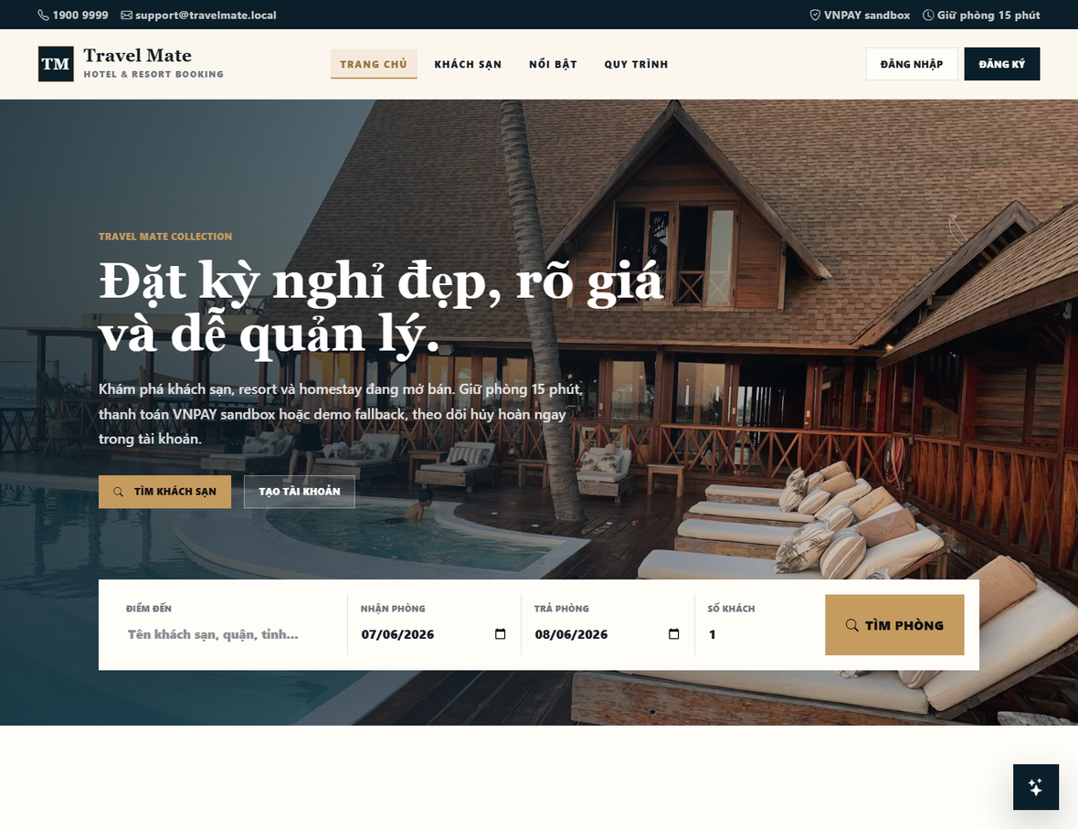
Hình 5.1 Giao diện landing page Travel Mate
Danh sách khách sạn
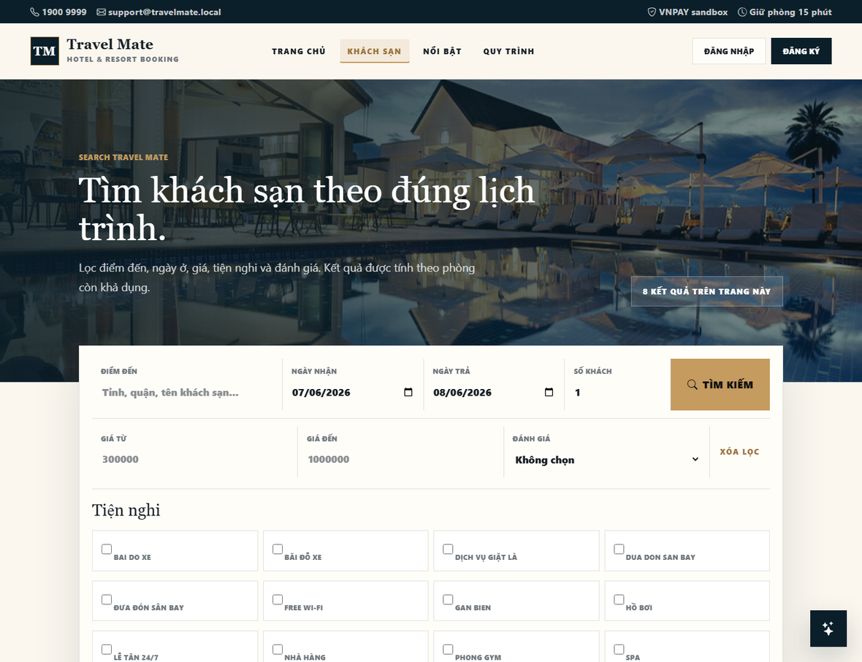
Hình 5.2 Giao diện tìm kiếm và lọc khách sạn công khai
Chi tiết khách sạn
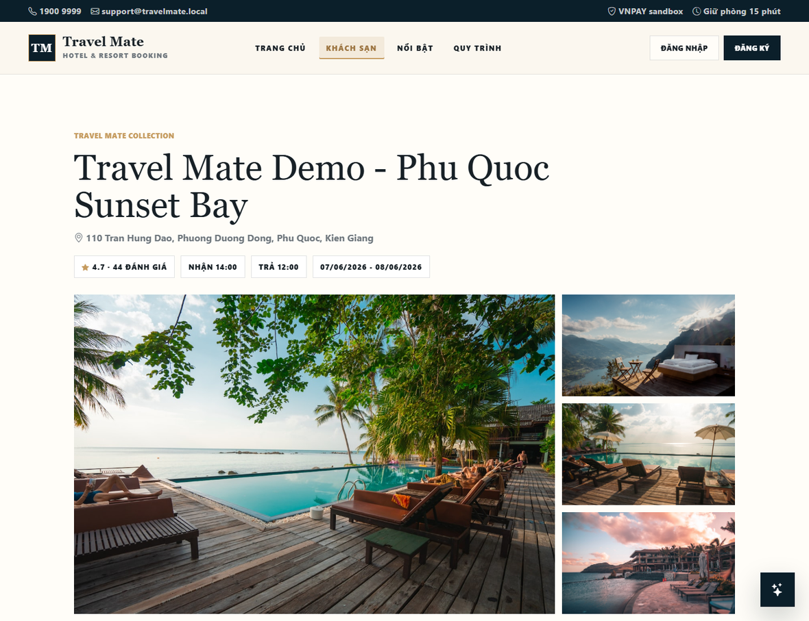
Hình 5.3 Giao diện chi tiết khách sạn công khai
Đăng nhập
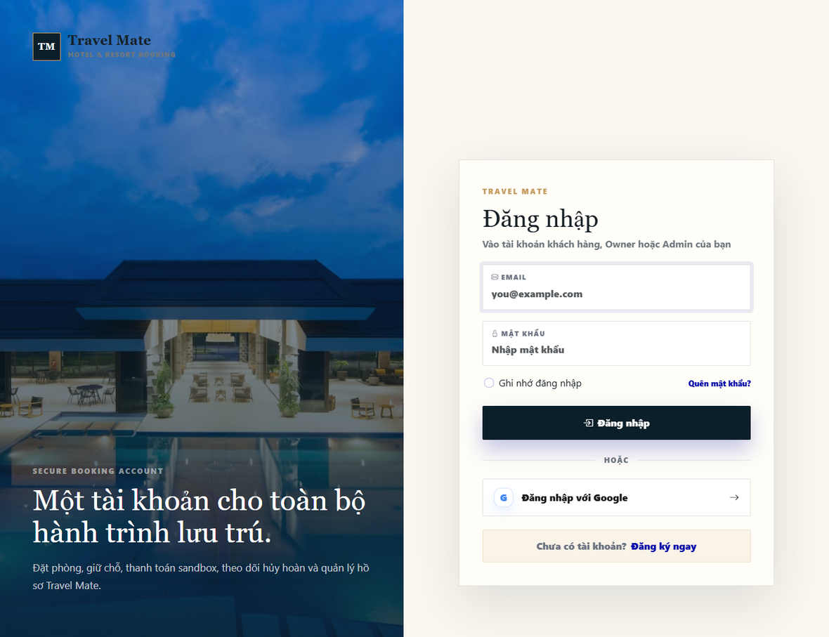
Hình 5.4 Giao diện đăng nhập
Đăng ký
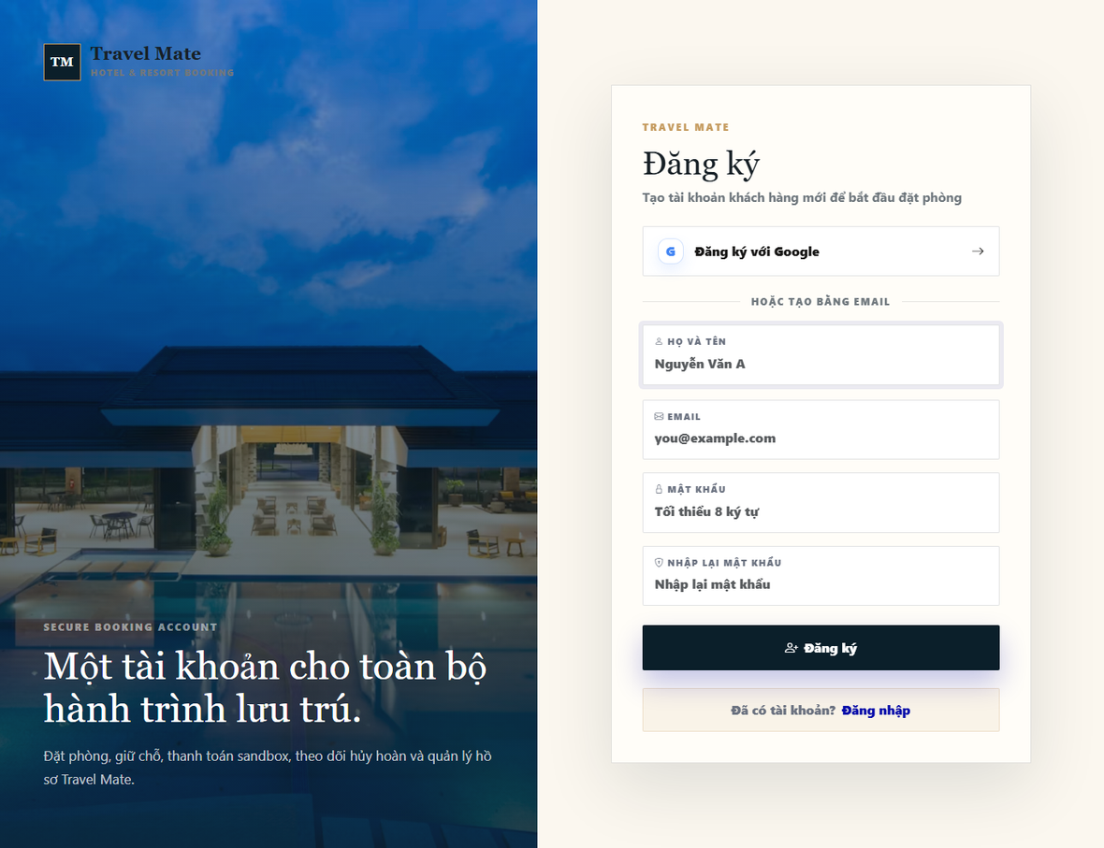
Hình 5.5 Giao diện đăng ký tài khoản
Quên mật khẩu
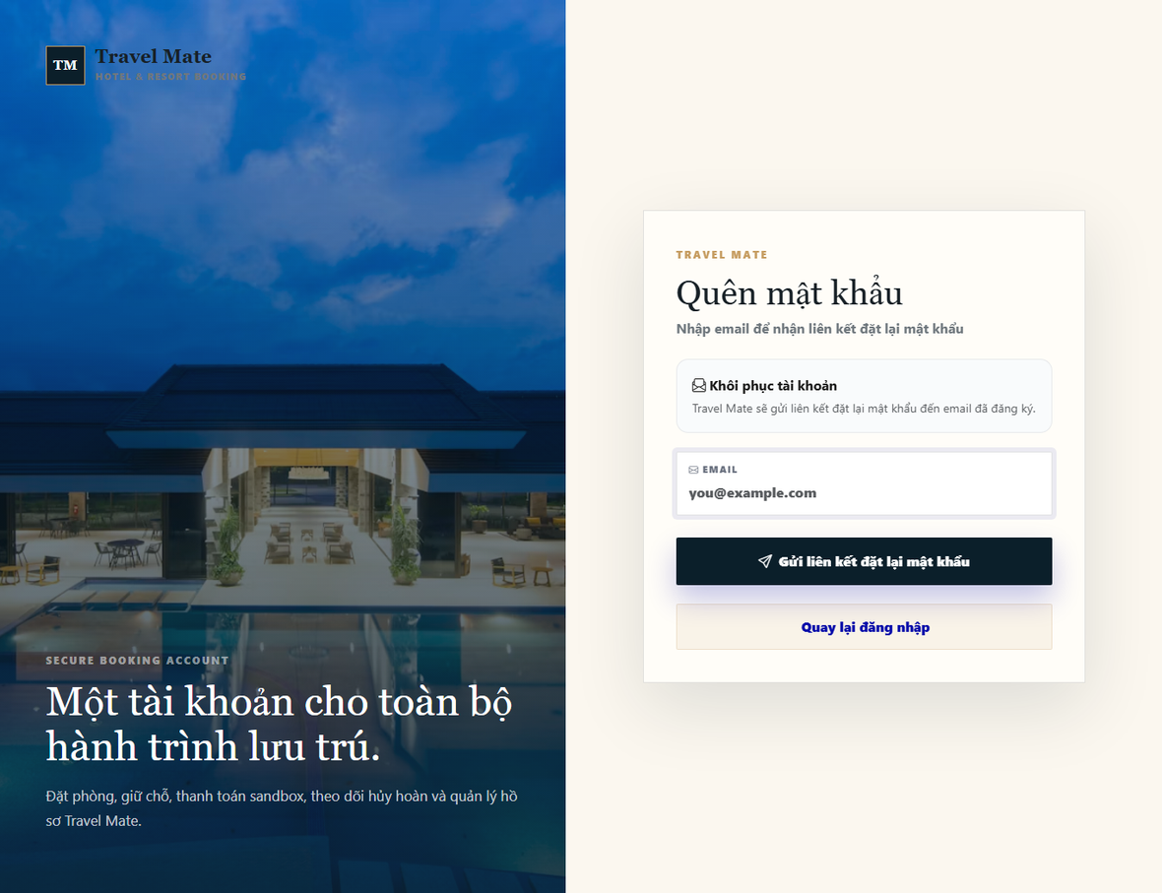
Hình 5.6 Giao diện khôi phục mật khẩu

5.3.2 Giao diện khách hàng
Nhóm giao diện dành cho khách hàng: tìm phòng, đặt phòng, thanh toán, lịch sử booking, hồ sơ và yêu cầu đối tác.
Trang khách hàng
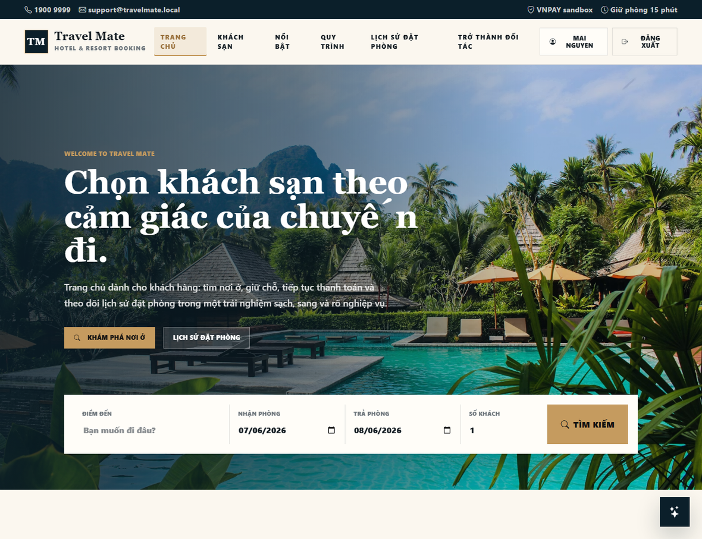
Hình 5.7 Giao diện trang chủ sau khi khách hàng đăng nhập
Tìm khách sạn
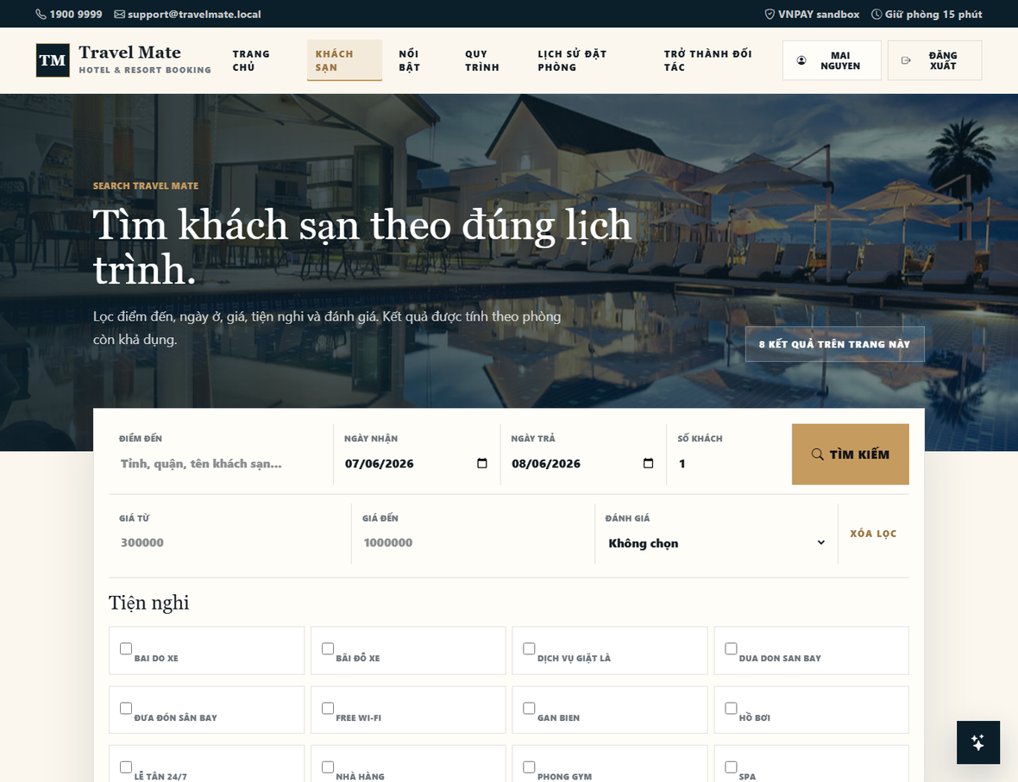
Hình 5.8 Giao diện tìm khách sạn dành cho khách hàng
Chi tiết khách sạn
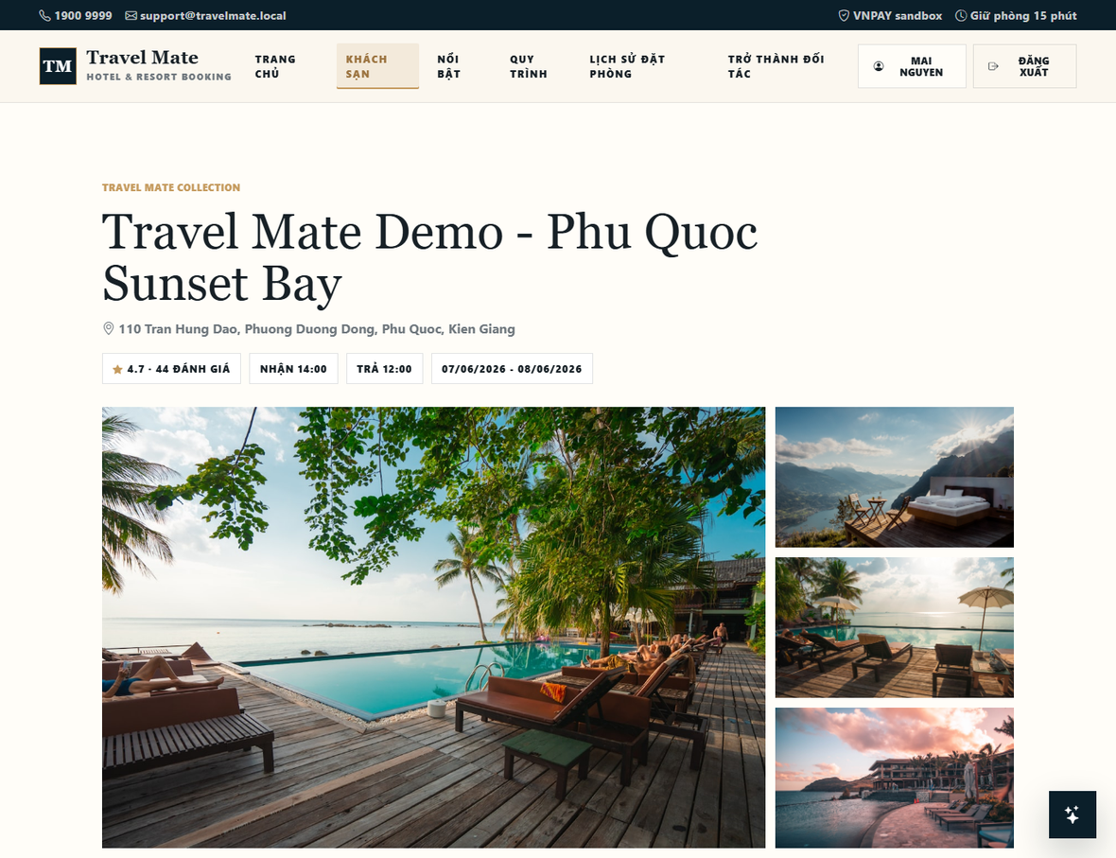
Hình 5.9 Giao diện chi tiết khách sạn với thao tác đặt phòng
Lịch sử đặt phòng
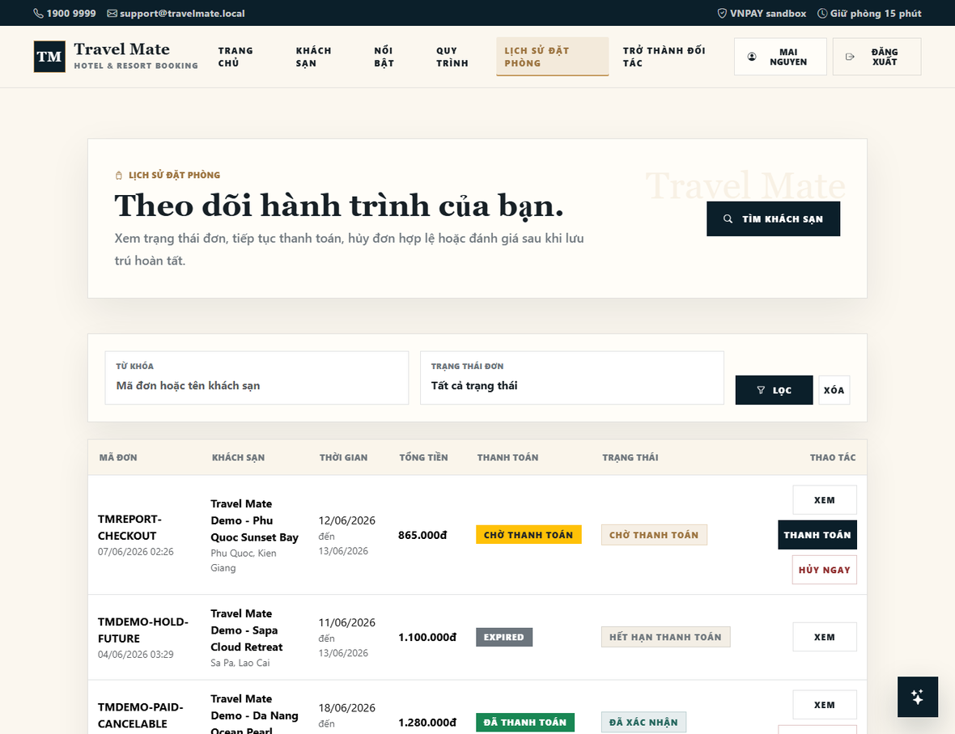
Hình 5.10 Giao diện lịch sử đặt phòng của khách hàng
Chi tiết booking
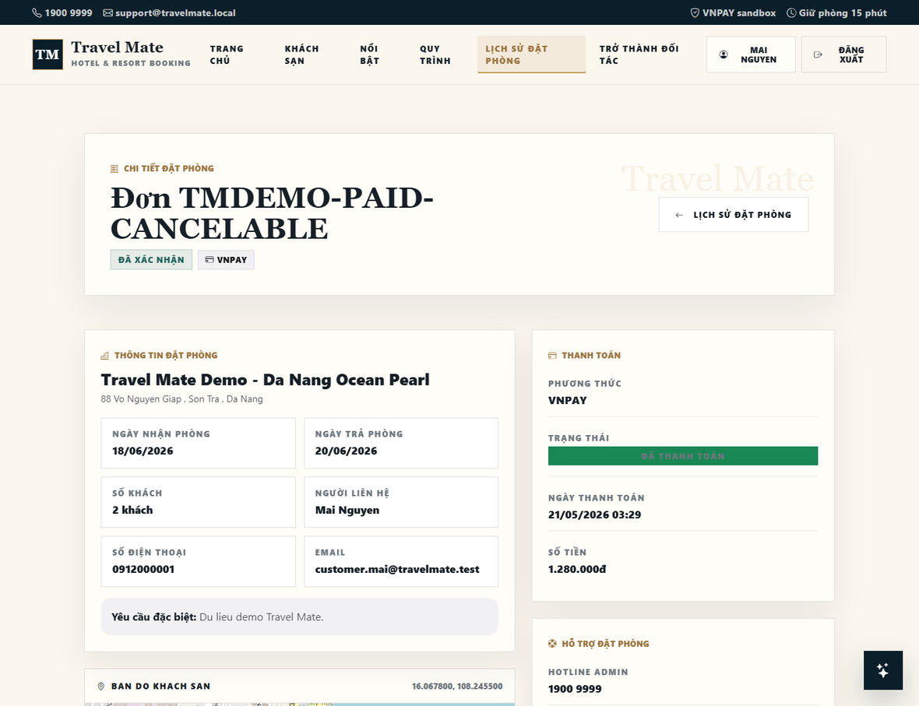
Hình 5.11 Giao diện chi tiết booking và hỗ trợ hủy/hoàn tiền
Thanh toán
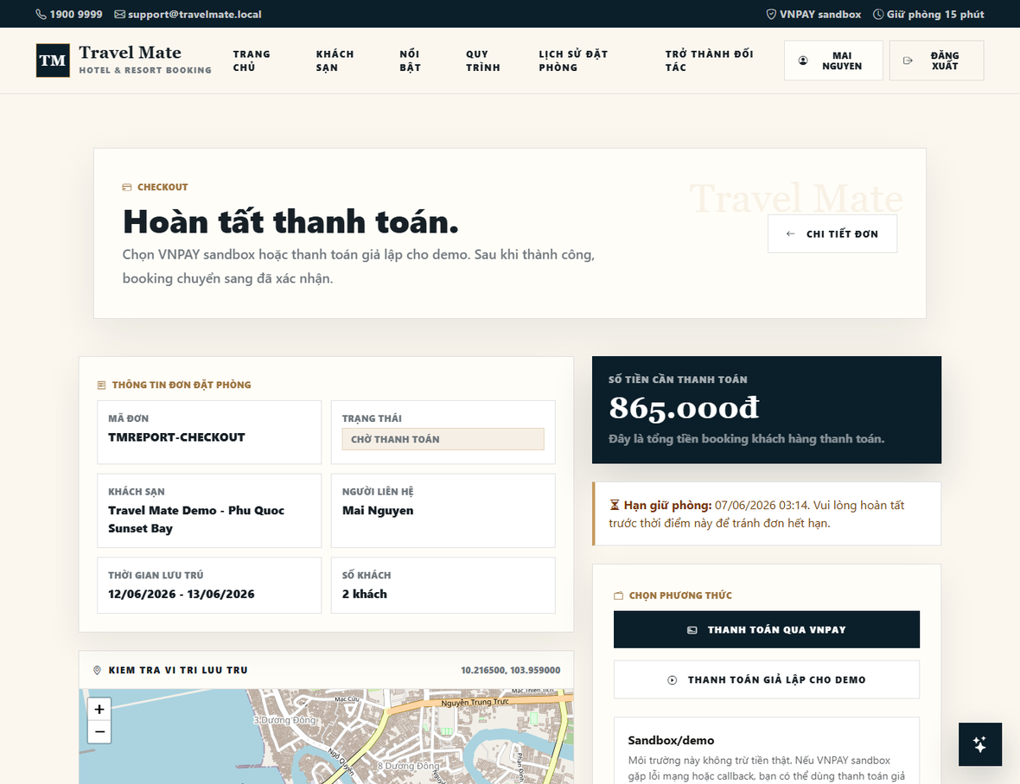
Hình 5.12 Giao diện thanh toán VNPAY sandbox và thanh toán giả lập
Yêu cầu đối tác
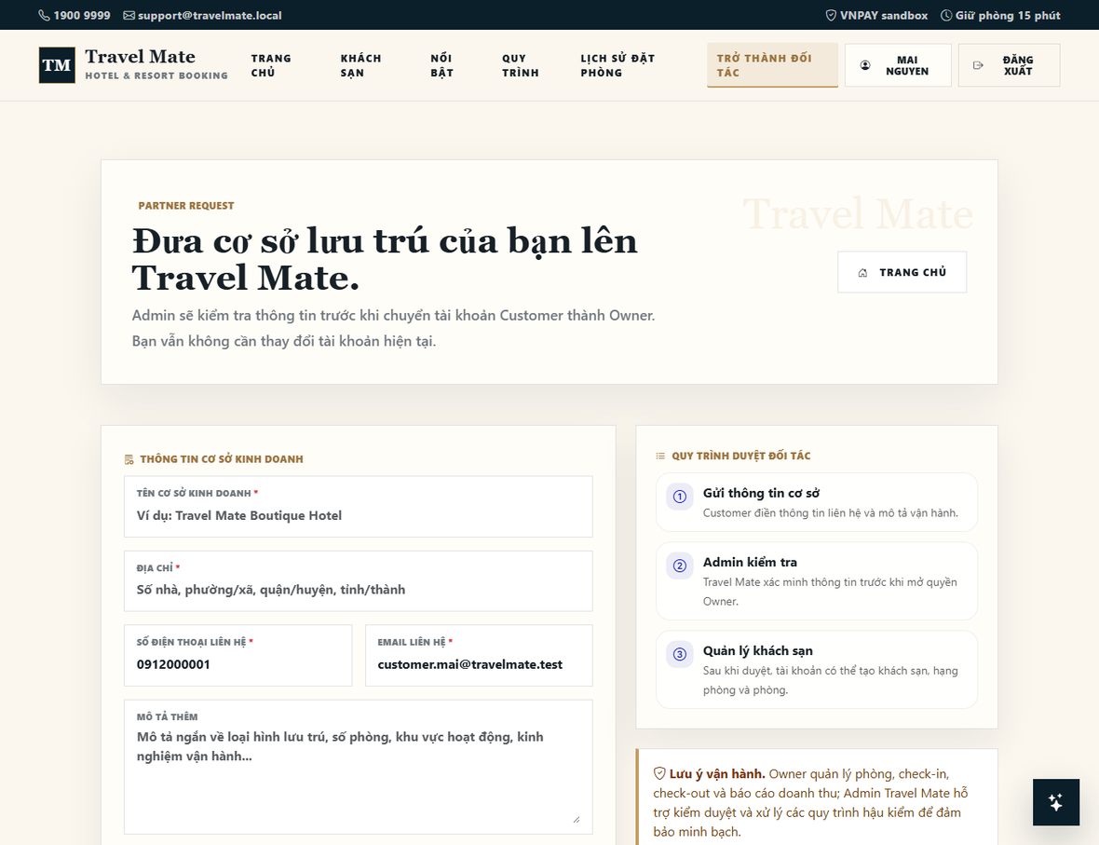
Hình 5.13 Giao diện gửi yêu cầu trở thành đối tác
Hồ sơ cá nhân
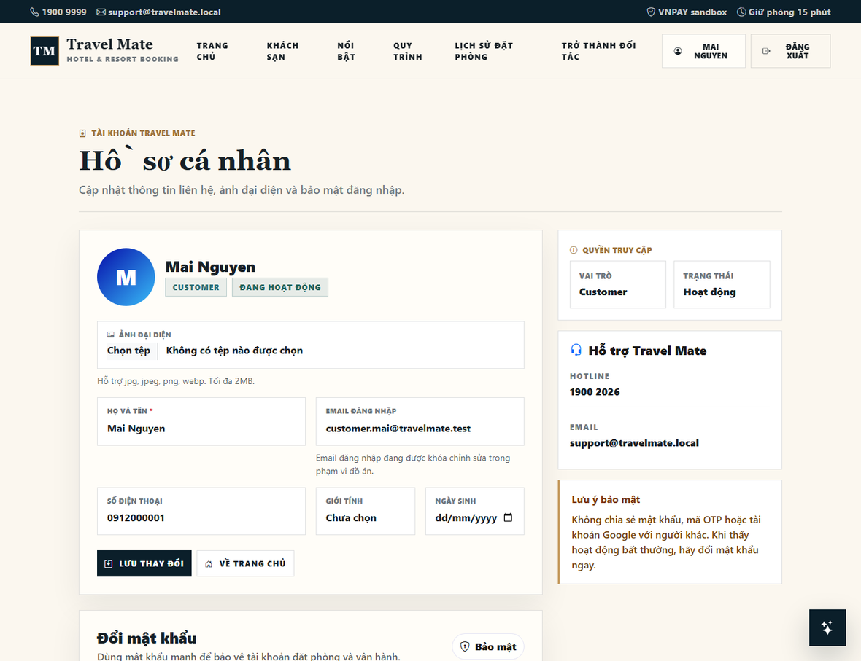
Hình 5.14 Giao diện cập nhật hồ sơ và mật khẩu

5.3.3 Giao diện chủ khách sạn
Nhóm giao diện dành cho chủ khách sạn: quản lý khách sạn, hạng phòng, phòng vật lý, booking, vận hành lưu trú, doanh thu và review.
Owner dashboard
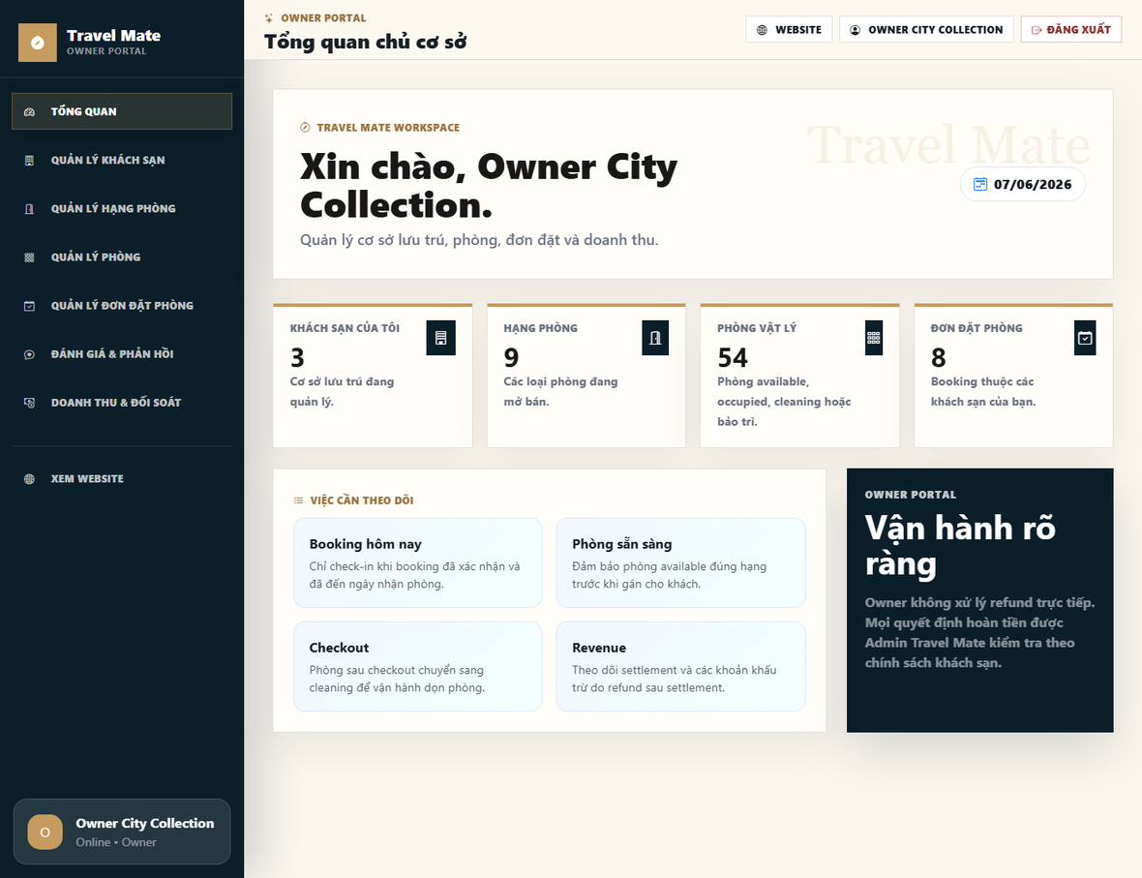
Hình 5.15 Giao diện dashboard của chủ khách sạn
Quản lý khách sạn
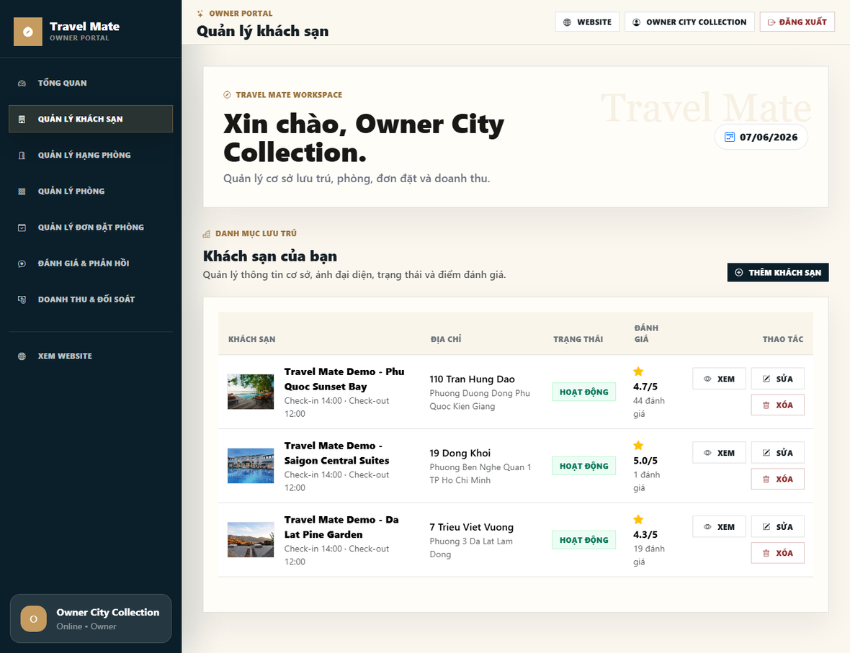
Hình 5.16 Giao diện danh sách khách sạn của Owner
Chi tiết khách sạn Owner
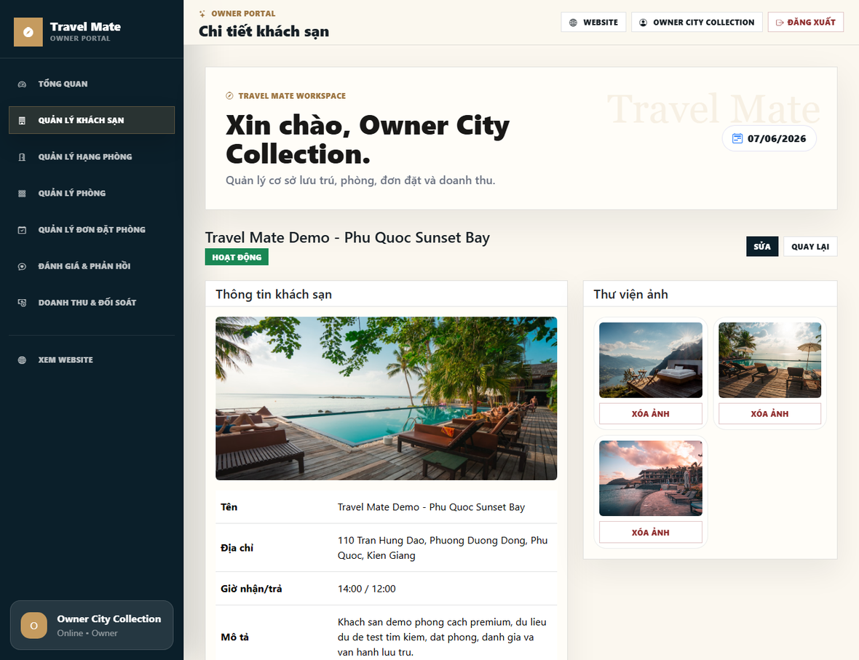
Hình 5.17 Giao diện chi tiết khách sạn trong khu vực Owner
Sửa khách sạn
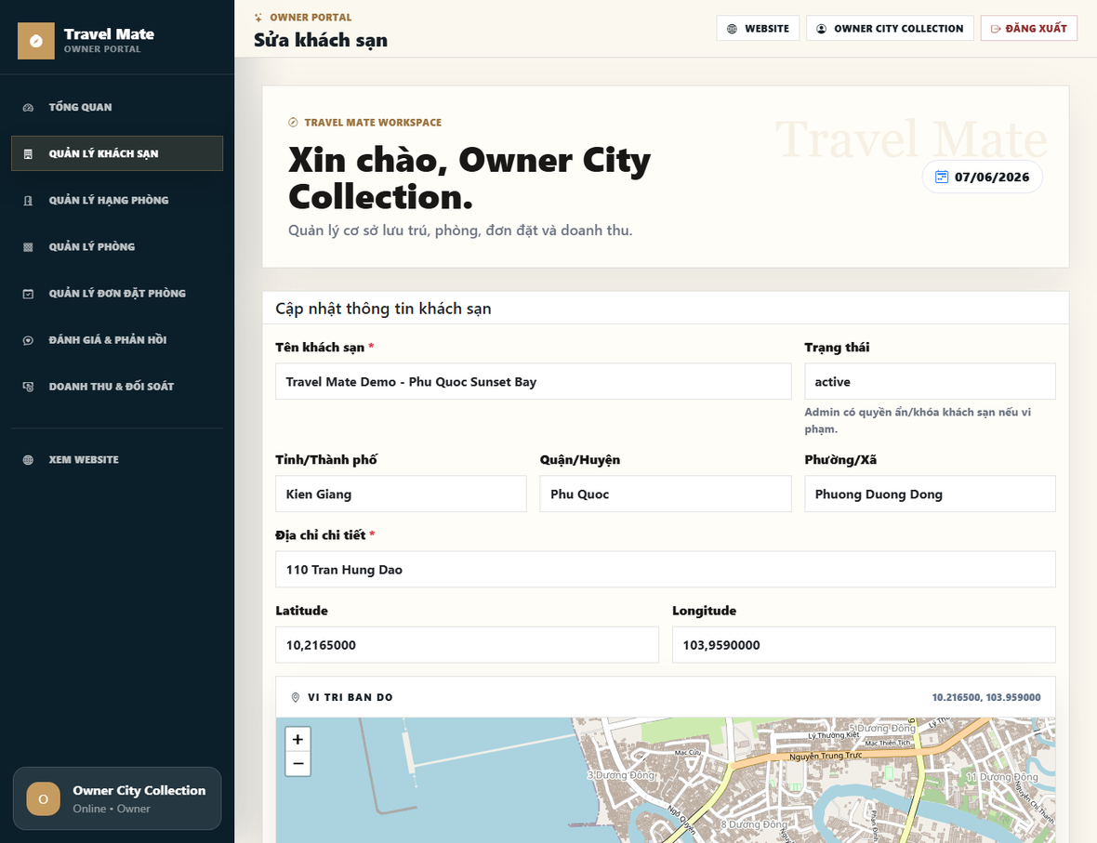
Hình 5.18 Giao diện chỉnh sửa thông tin khách sạn
Thêm khách sạn
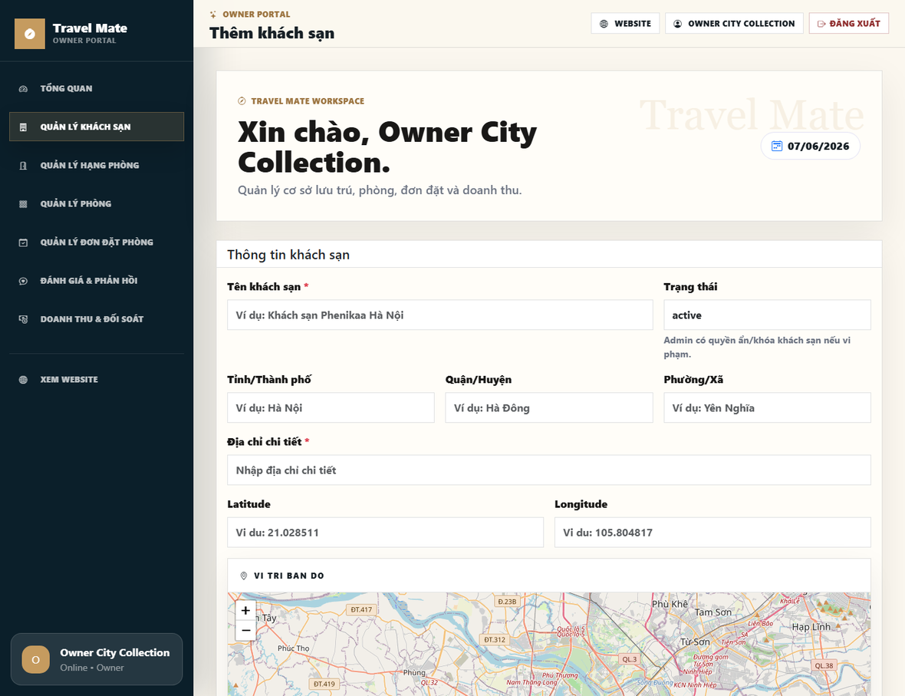
Hình 5.19 Giao diện tạo khách sạn mới
Quản lý hạng phòng
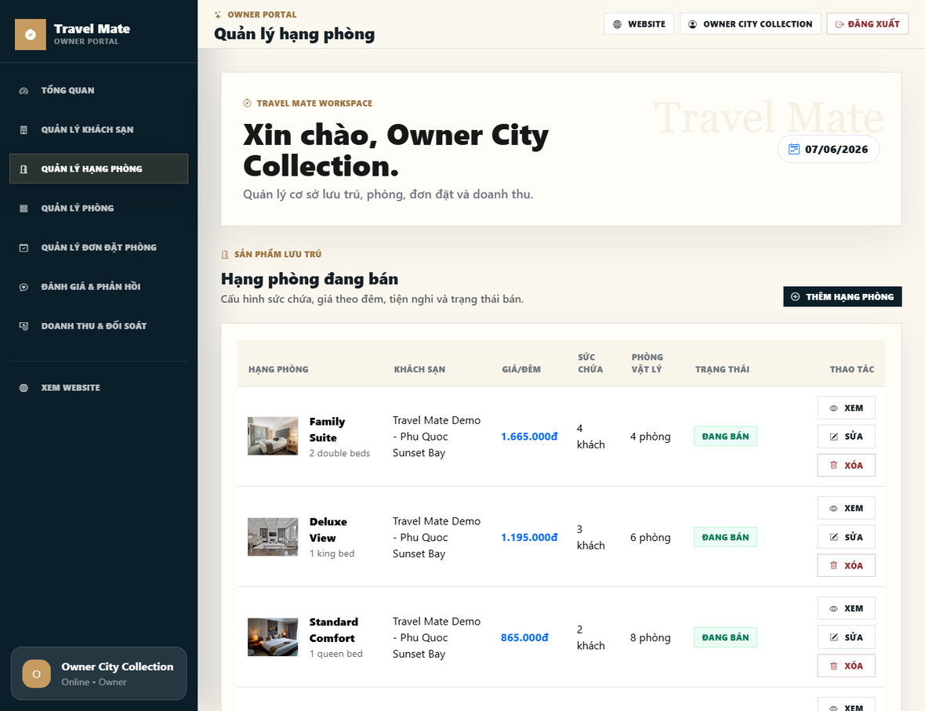
Hình 5.20 Giao diện danh sách hạng phòng
Chi tiết hạng phòng
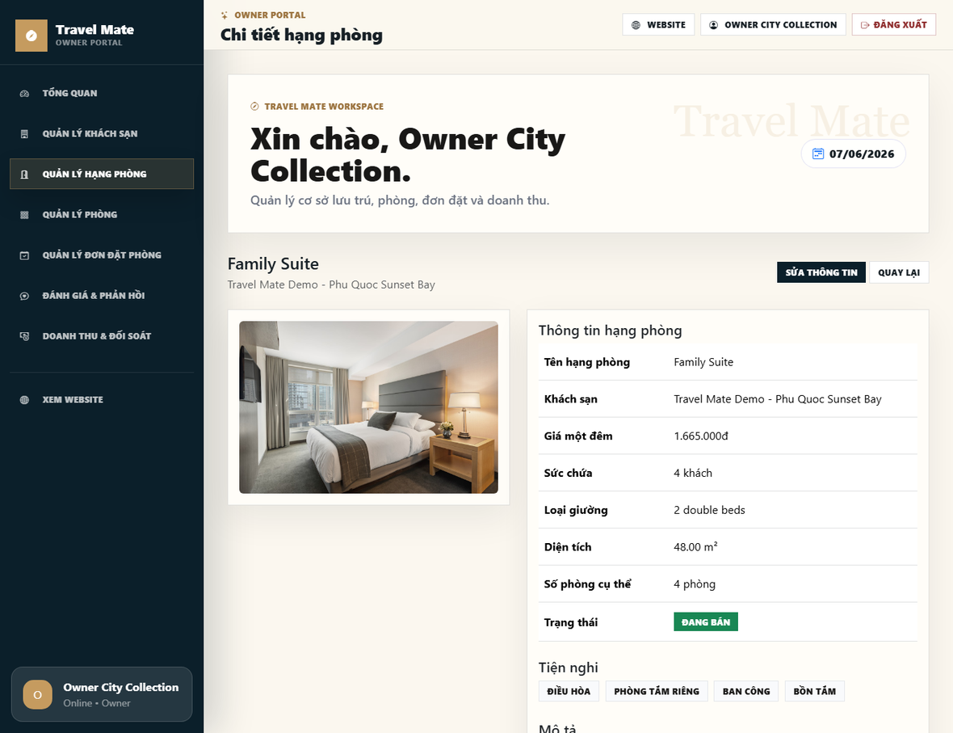
Hình 5.21 Giao diện chi tiết hạng phòng
Sửa hạng phòng
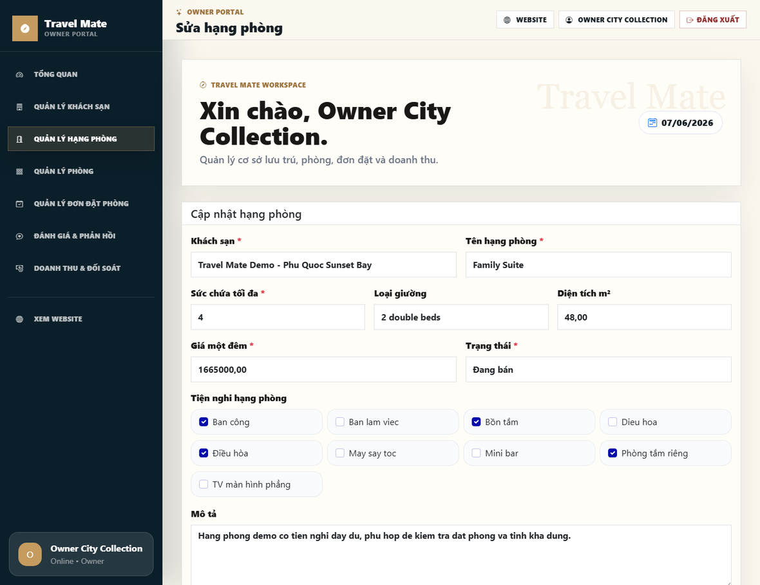
Hình 5.22 Giao diện chỉnh sửa hạng phòng
Thêm hạng phòng
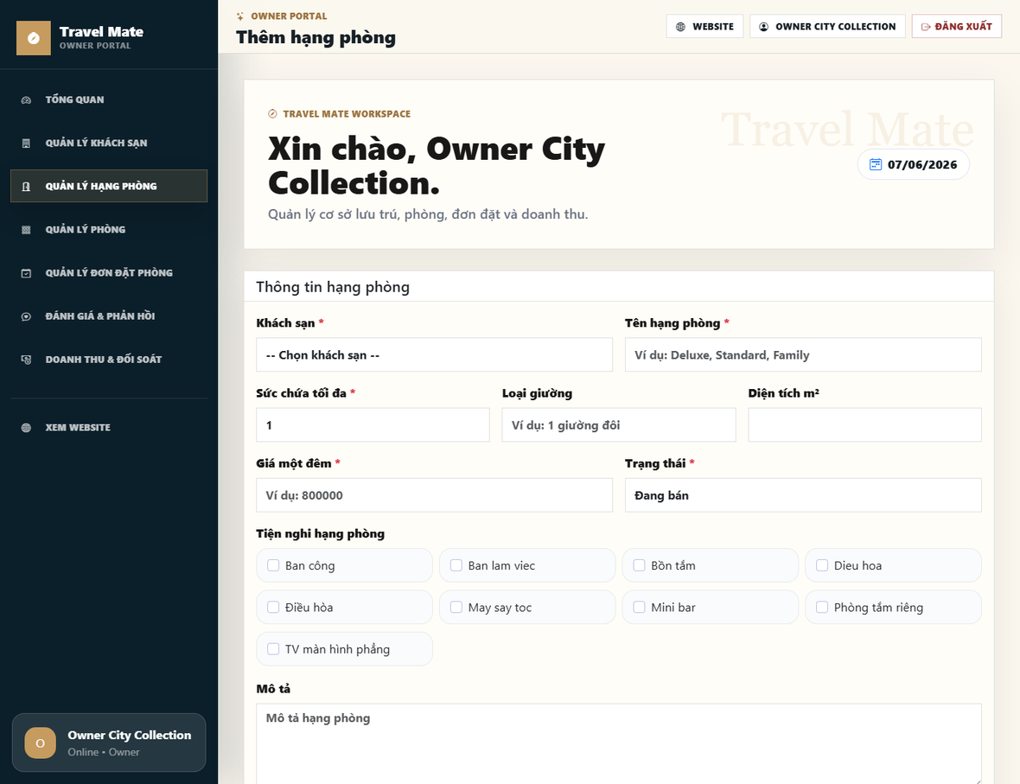
Hình 5.23 Giao diện tạo hạng phòng mới
Quản lý phòng vật lý
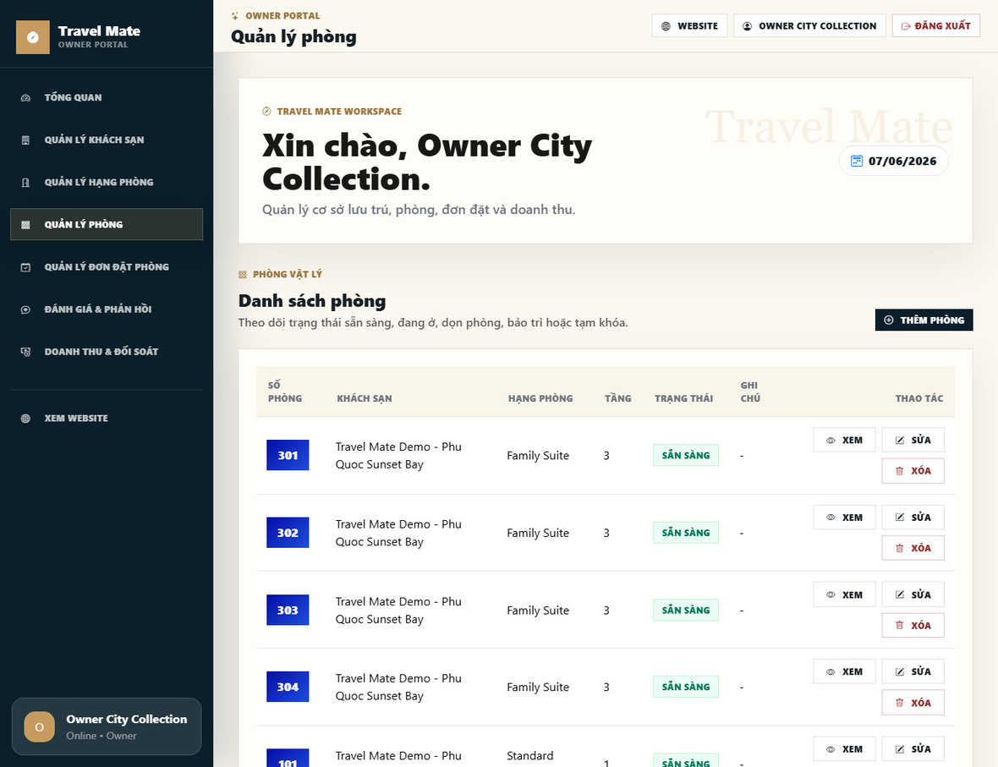
Hình 5.24 Giao diện danh sách phòng vật lý
Chi tiết phòng
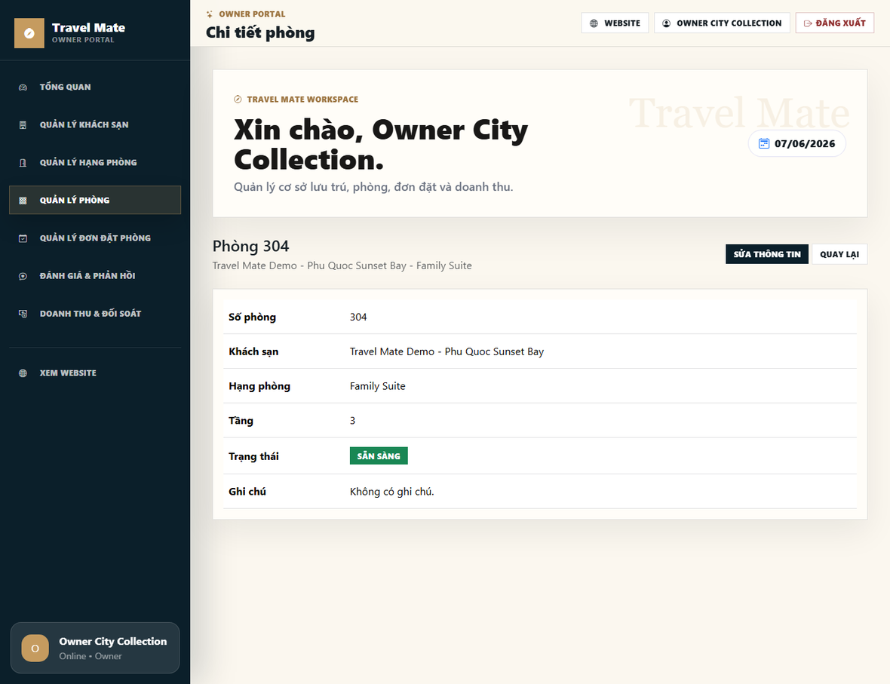
Hình 5.25 Giao diện chi tiết phòng vật lý
Sửa phòng
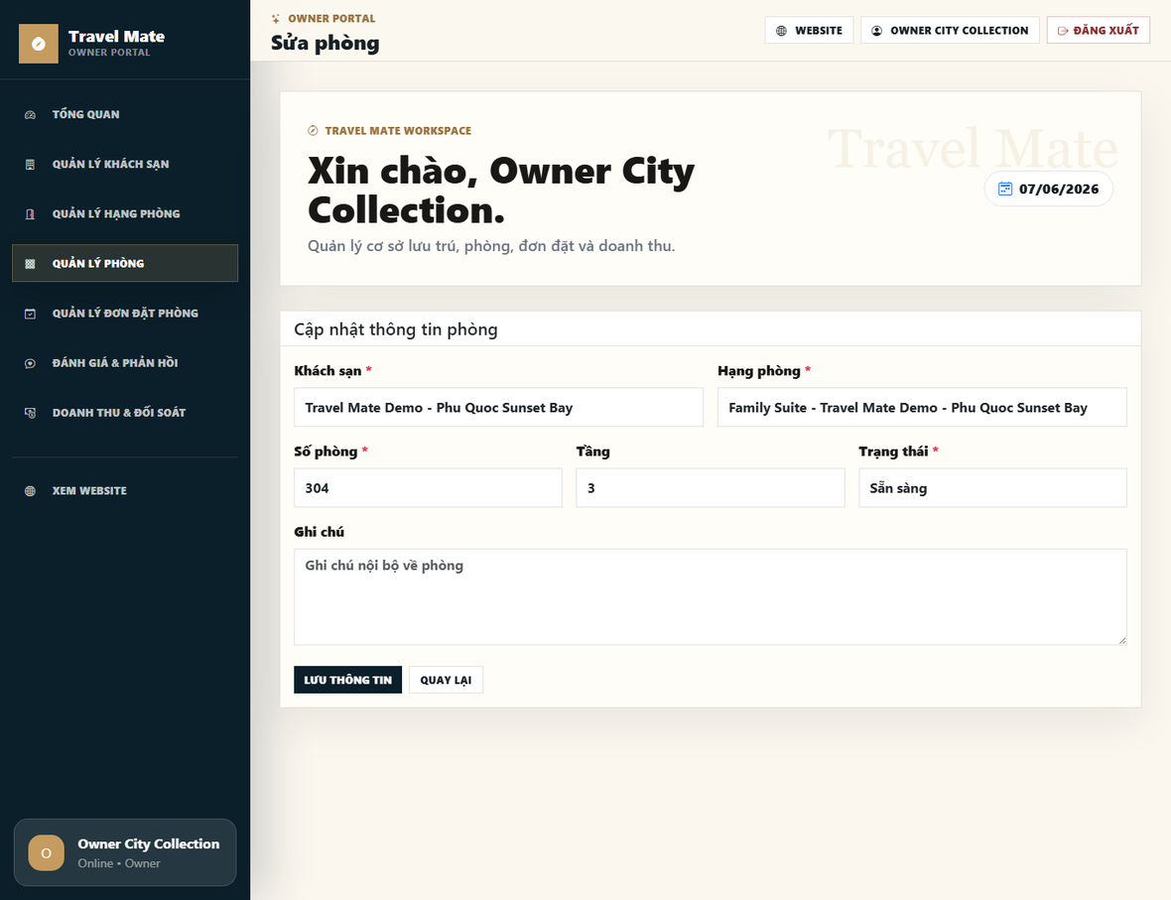
Hình 5.26 Giao diện chỉnh sửa phòng vật lý
Thêm phòng
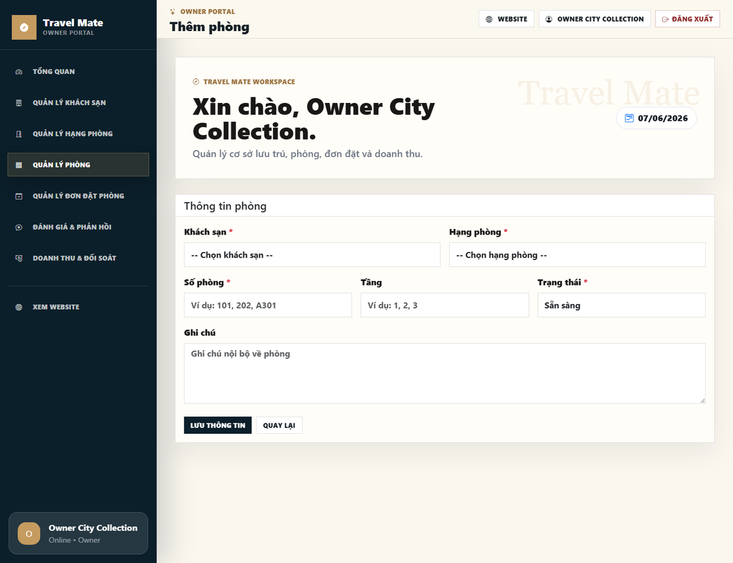
Hình 5.27 Giao diện tạo phòng vật lý
Quản lý booking
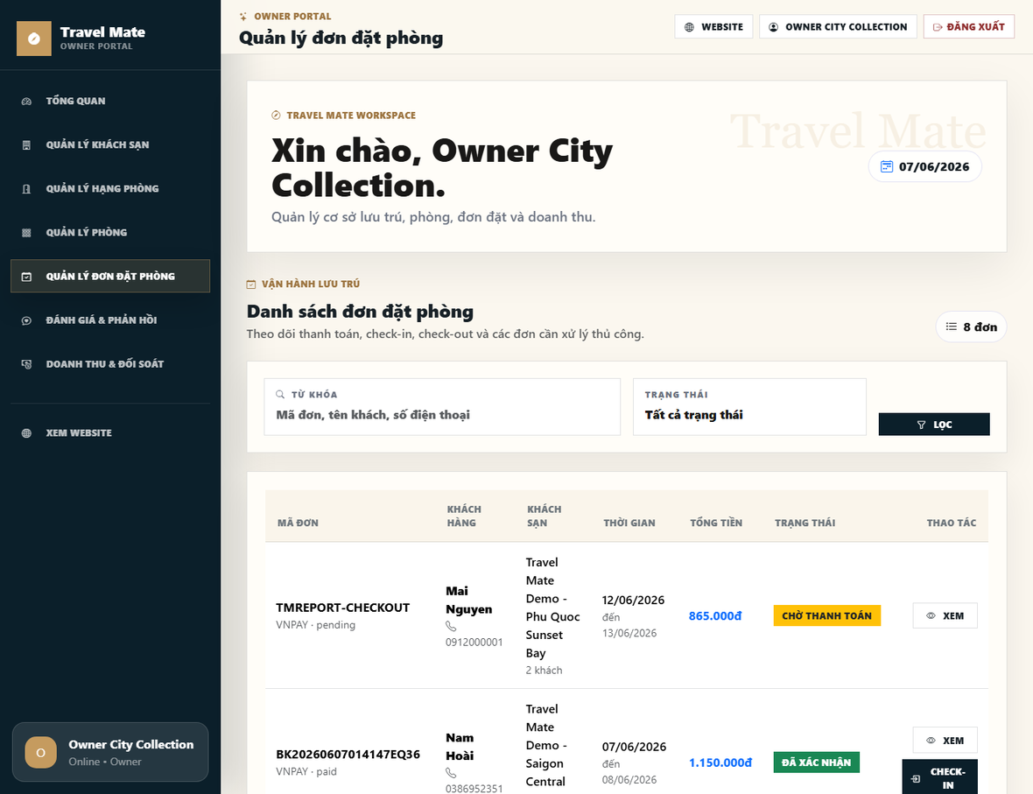
Hình 5.28 Giao diện danh sách booking Owner
Chi tiết booking Owner
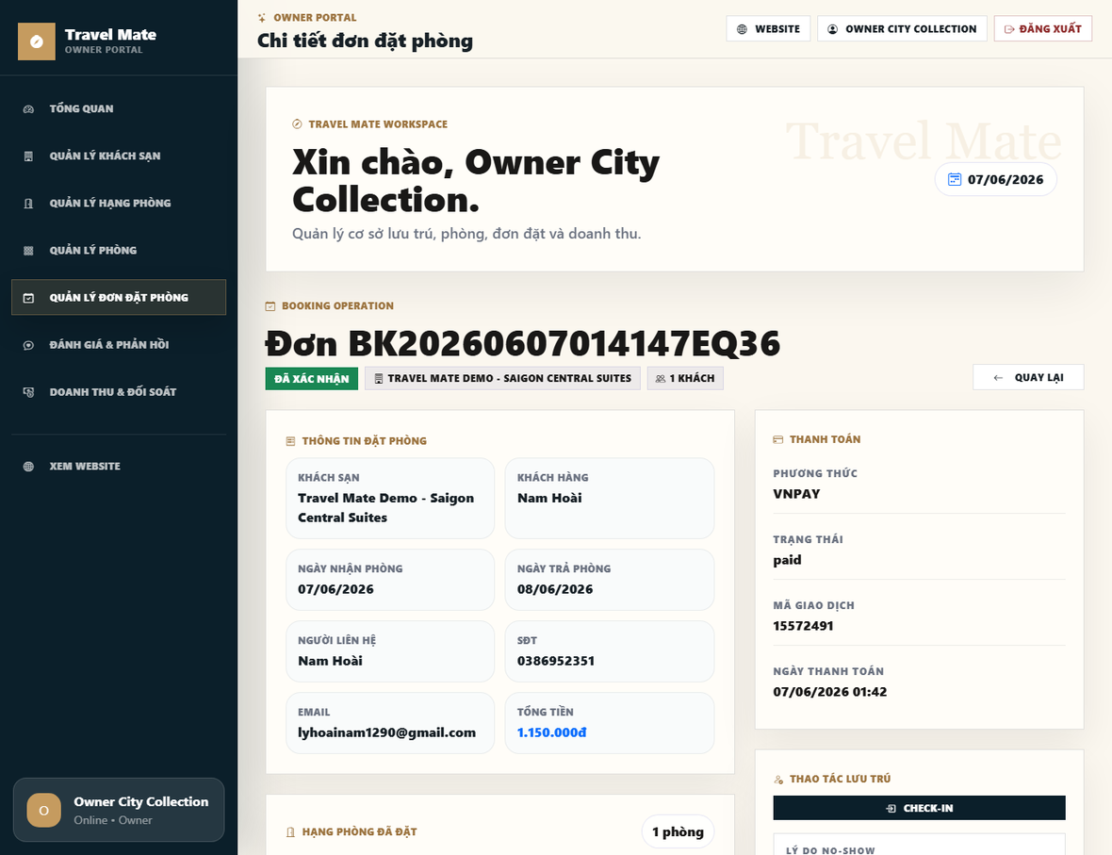
Hình 5.29 Giao diện chi tiết booking trong vận hành khách sạn
Check-in
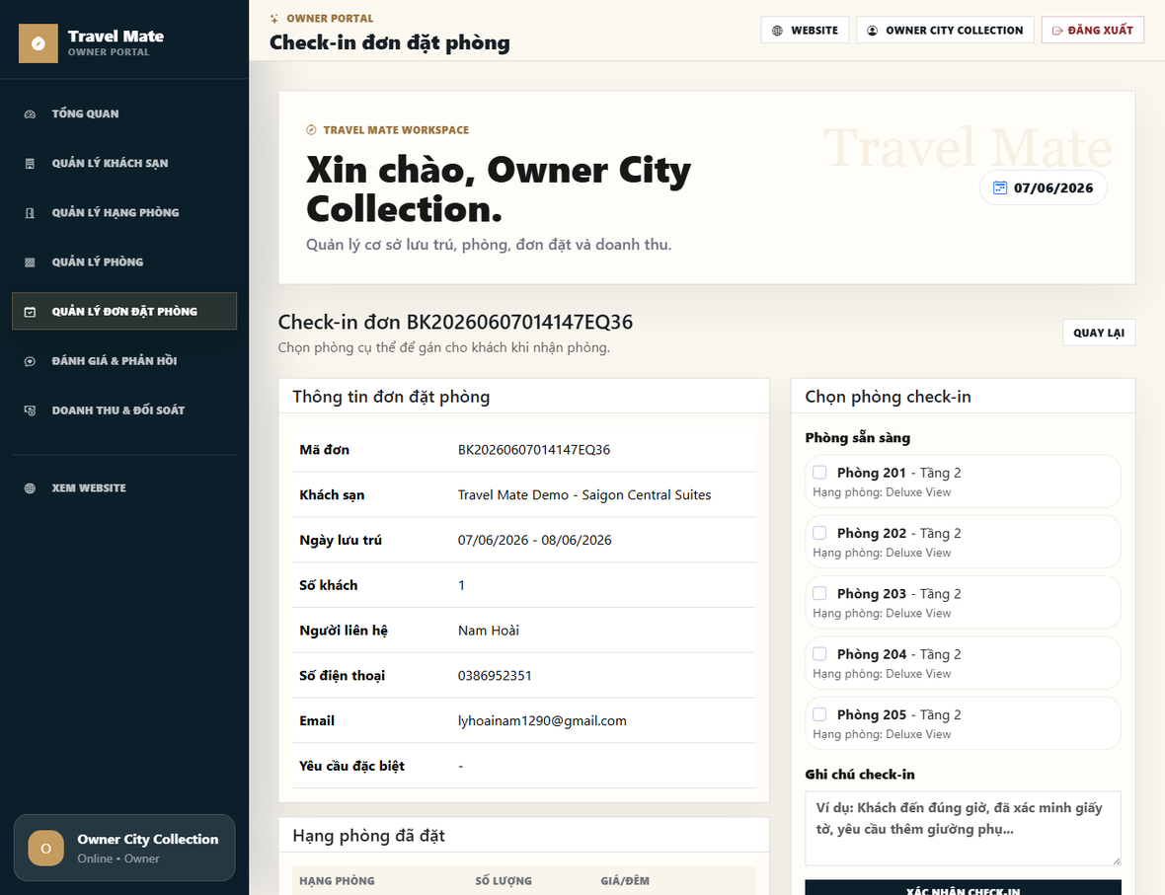
Hình 5.30 Giao diện check-in và gán phòng
Đổi phòng
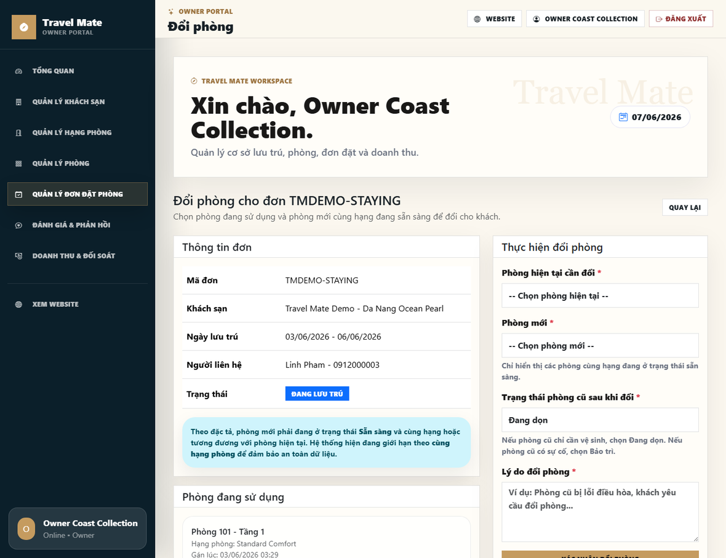
Hình 5.31 Giao diện đổi phòng cho booking đang lưu trú
Doanh thu
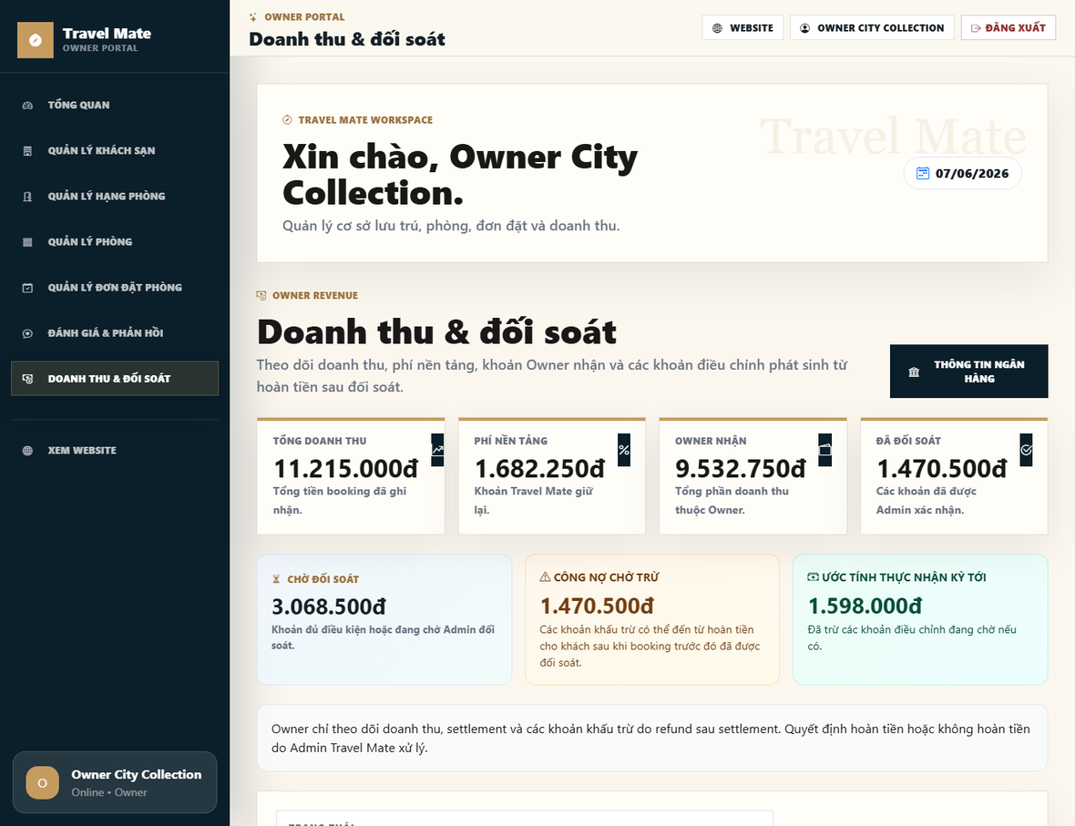
Hình 5.32 Giao diện doanh thu và khoản khấu trừ Owner
Đánh giá
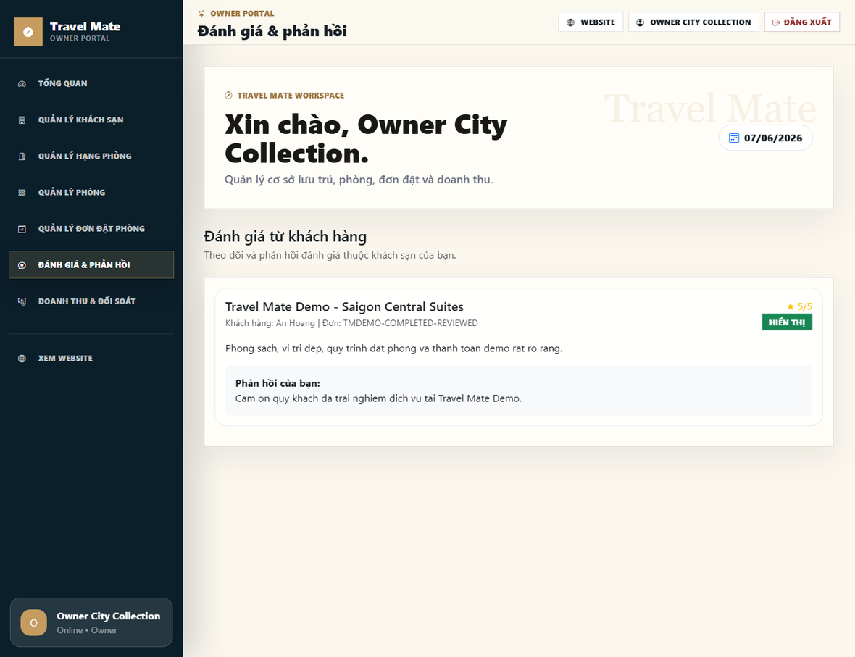
Hình 5.33 Giao diện quản lý phản hồi đánh giá

5.3.4 Giao diện quản trị viên
Nhóm giao diện dành cho quản trị viên: quản lý người dùng, đối tác, khách sạn, refund, settlement, review và khiếu nại.
Admin dashboard
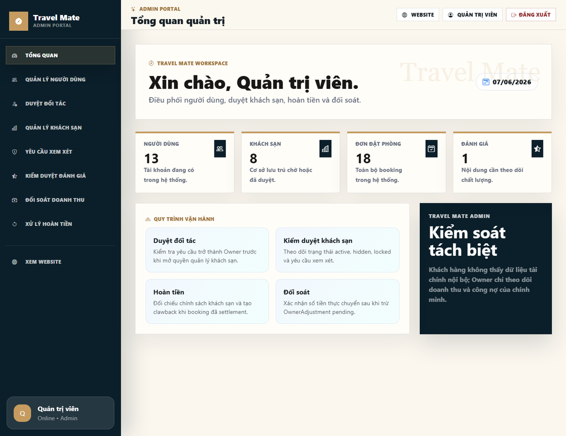
Hình 5.34 Giao diện dashboard quản trị
Quản lý người dùng
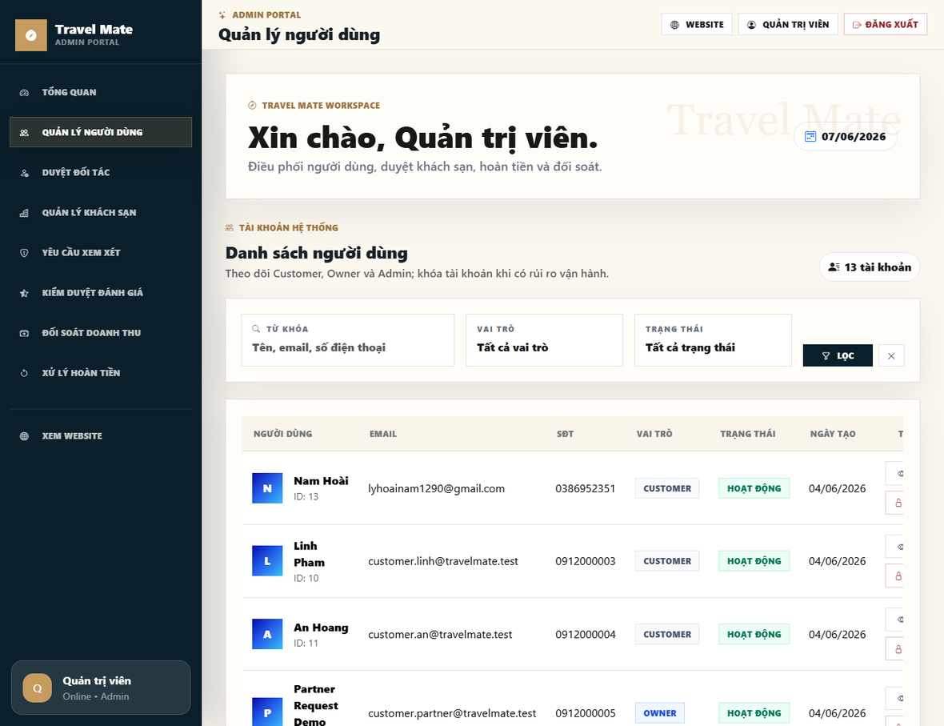
Hình 5.35 Giao diện danh sách người dùng
Chi tiết người dùng
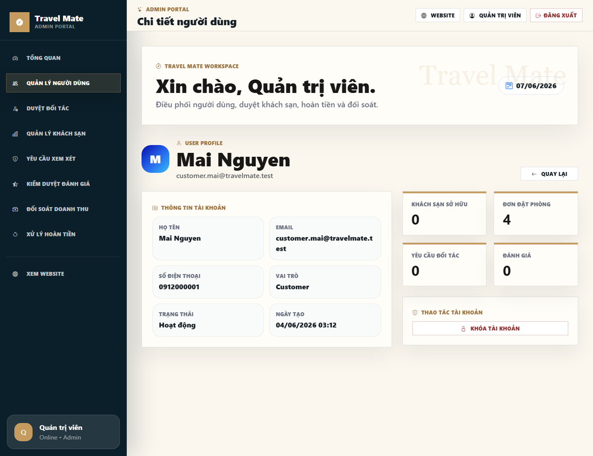
Hình 5.36 Giao diện chi tiết tài khoản người dùng
Khóa tài khoản
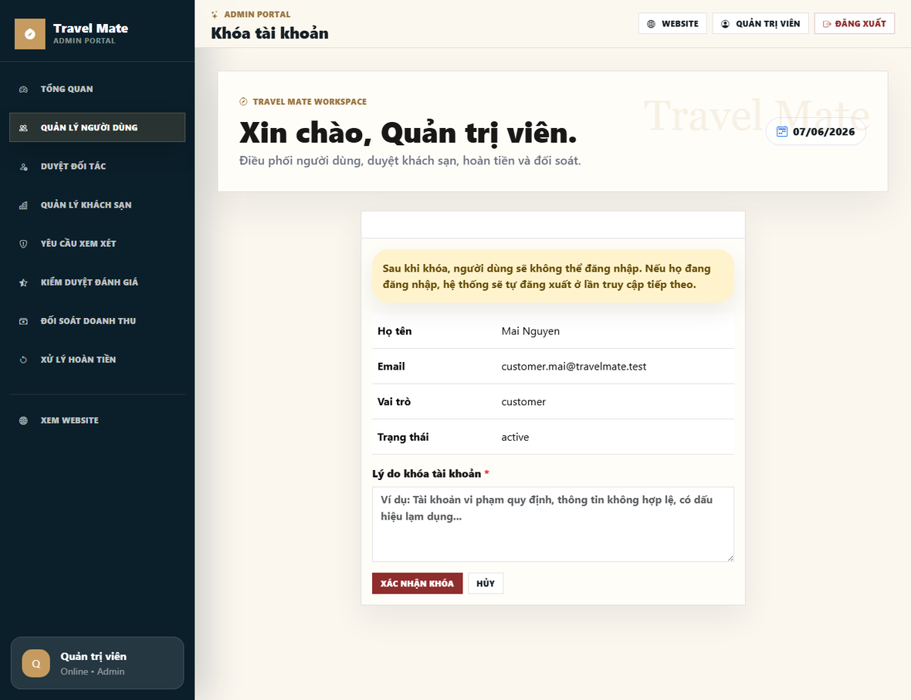
Hình 5.37 Giao diện xác nhận khóa tài khoản
Yêu cầu đối tác
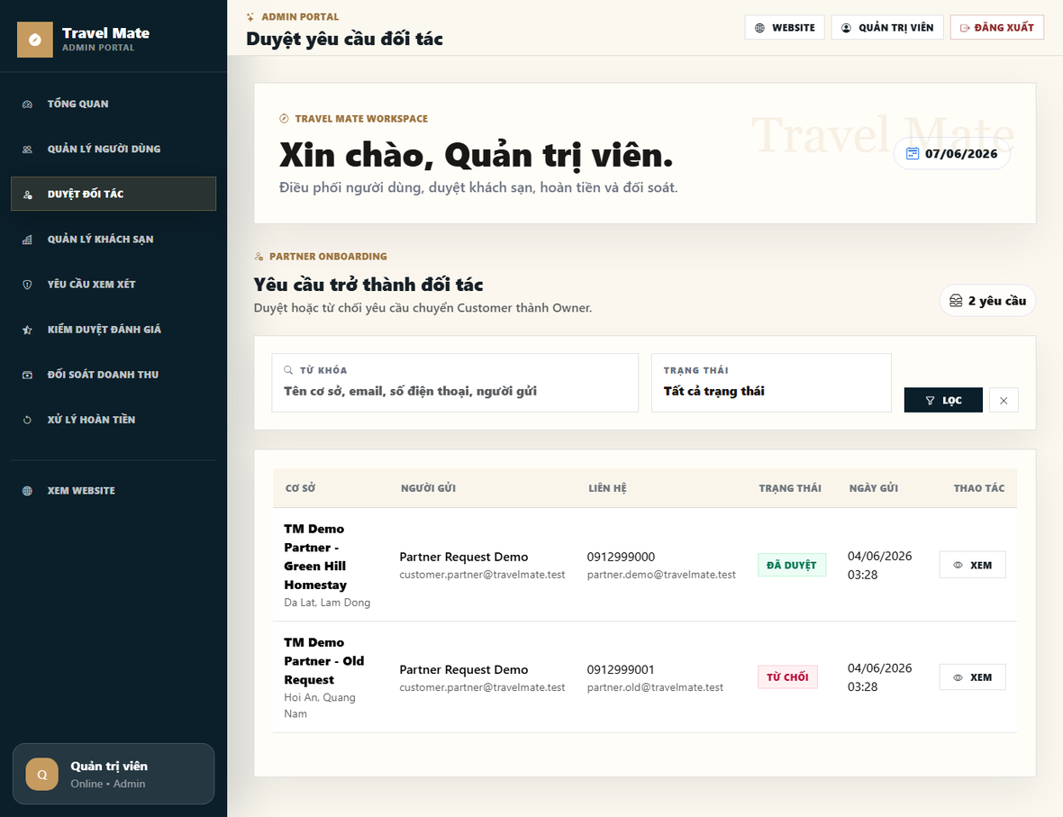
Hình 5.38 Giao diện danh sách yêu cầu đối tác
Chi tiết yêu cầu đối tác
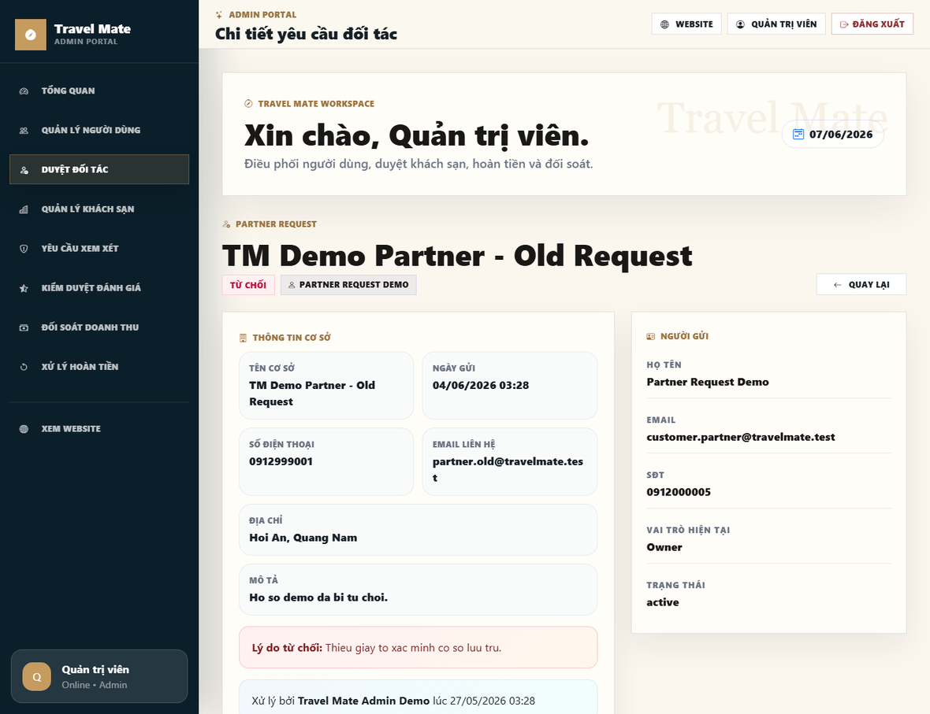
Hình 5.39 Giao diện duyệt yêu cầu đối tác
Kiểm duyệt khách sạn
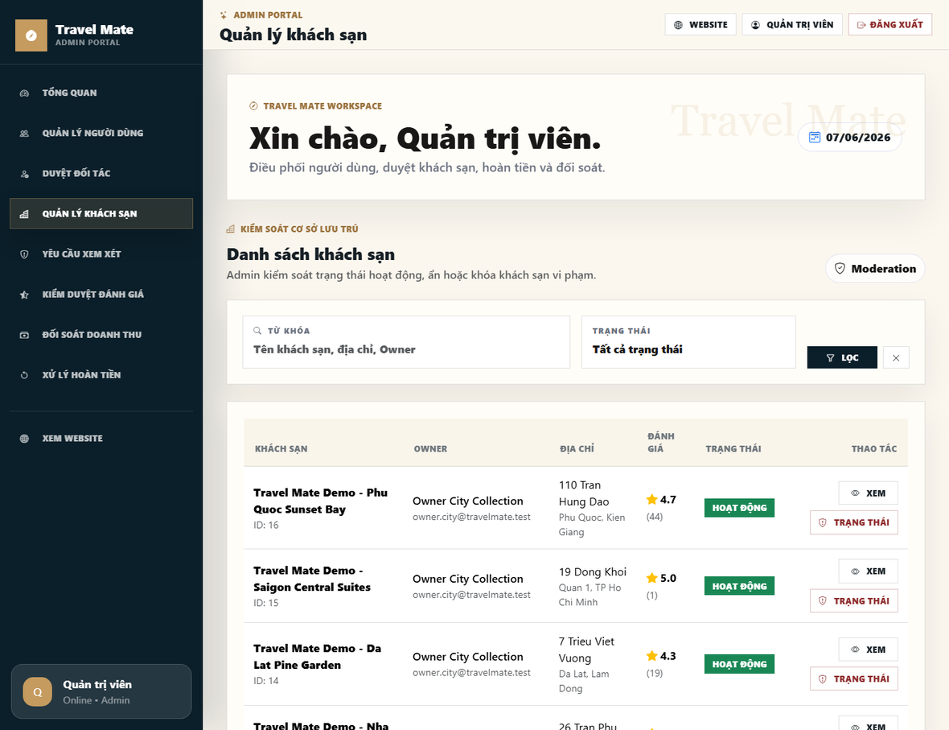
Hình 5.40 Giao diện danh sách khách sạn cần kiểm duyệt
Chi tiết khách sạn Admin
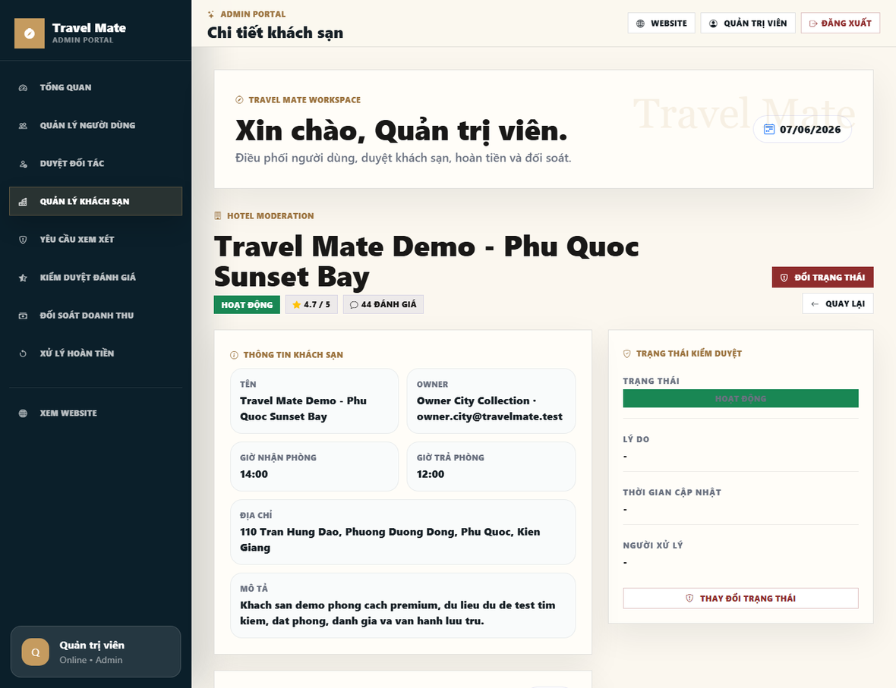
Hình 5.41 Giao diện chi tiết khách sạn cho Admin
Cập nhật trạng thái khách sạn
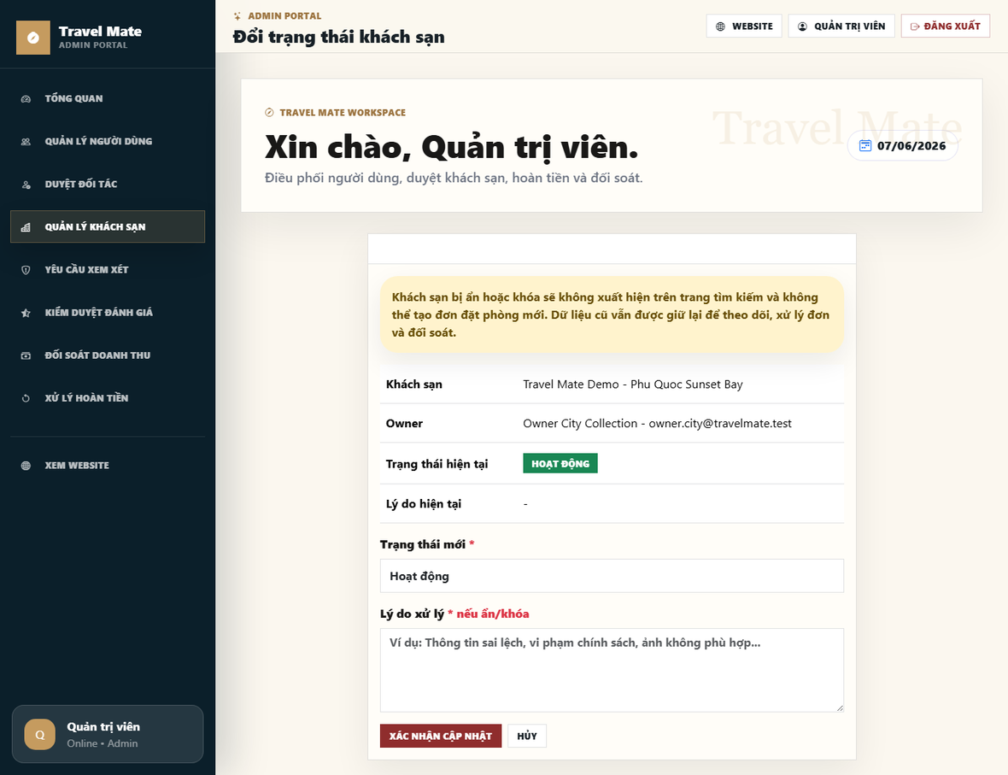
Hình 5.42 Giao diện cập nhật trạng thái kiểm duyệt khách sạn
Quản lý hoàn tiền
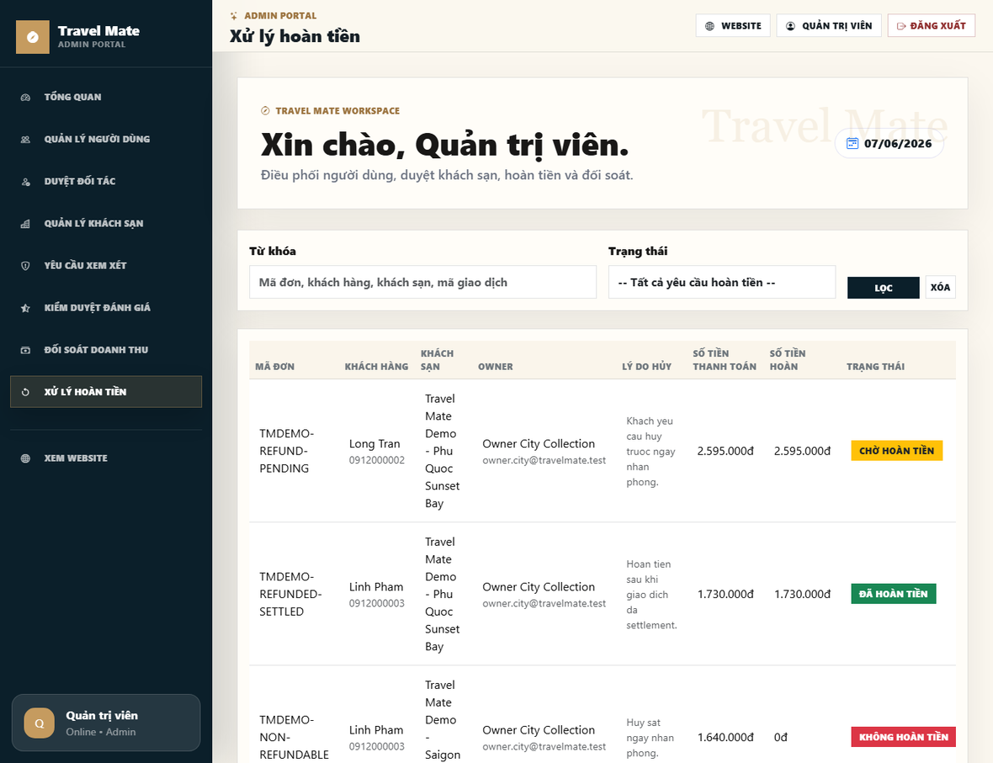
Hình 5.43 Giao diện danh sách yêu cầu hoàn tiền
Xử lý hoàn tiền
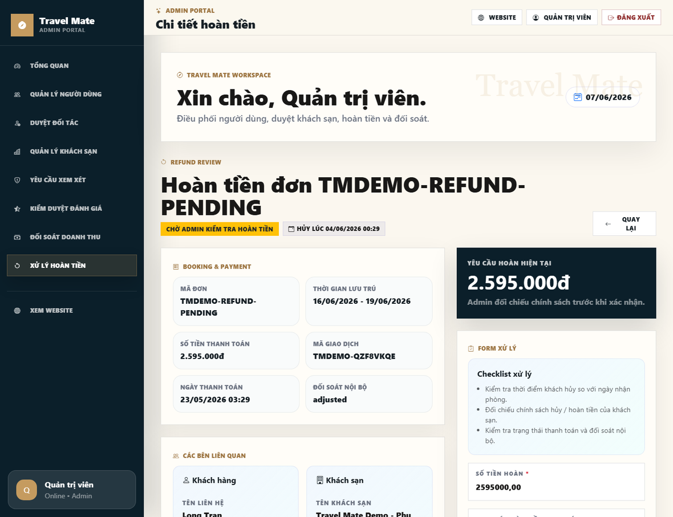
Hình 5.44 Giao diện xử lý hoàn tiền và cảnh báo clawback
Đối soát
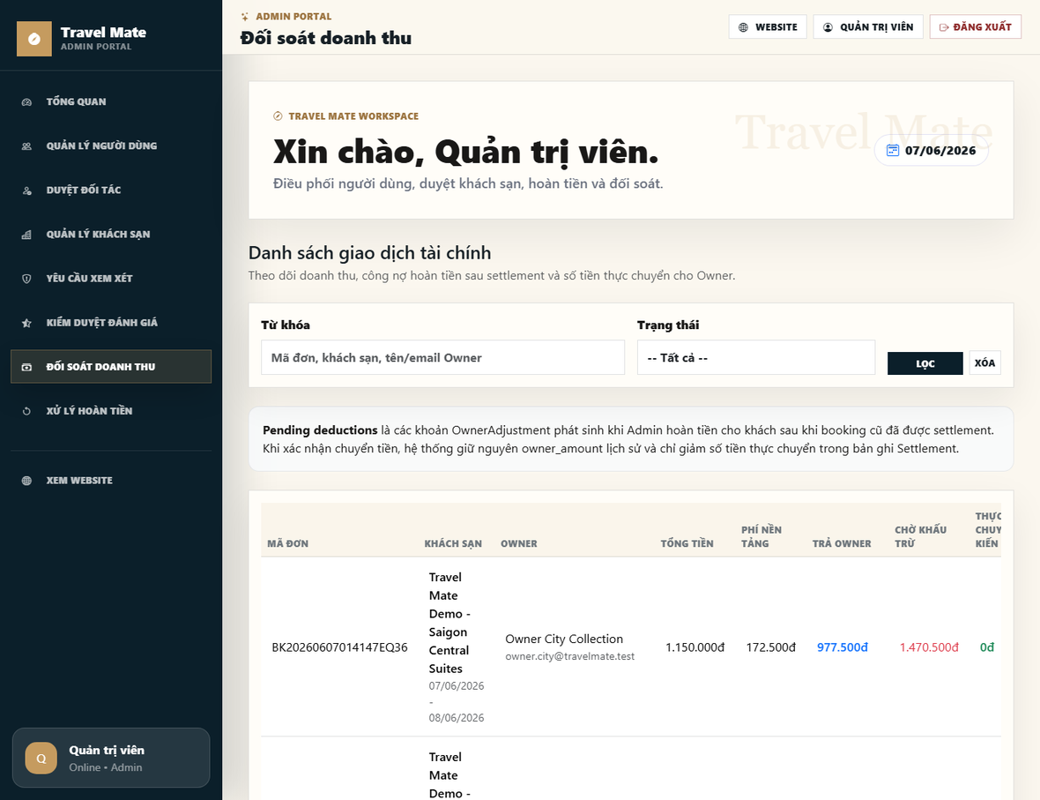
Hình 5.45 Giao diện danh sách giao dịch đối soát
Chi tiết đối soát
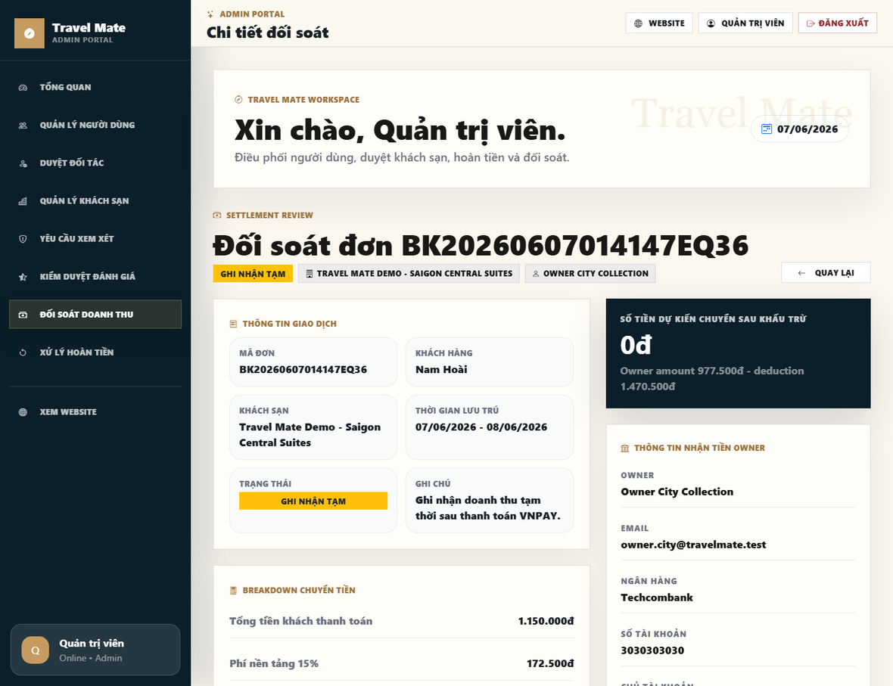
Hình 5.46 Giao diện xác nhận settlement và khấu trừ điều chỉnh
Kiểm duyệt đánh giá
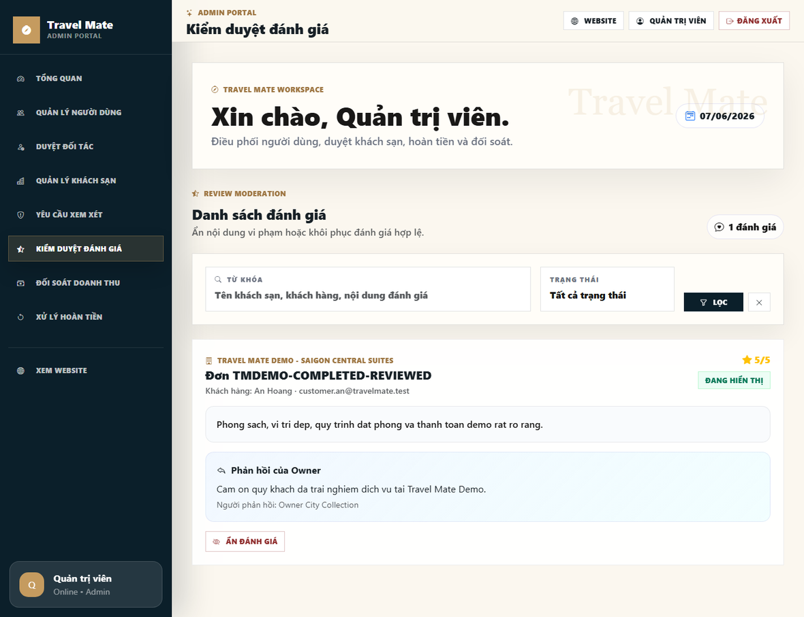
Hình 5.47 Giao diện kiểm duyệt đánh giá
Khiếu nại khách sạn
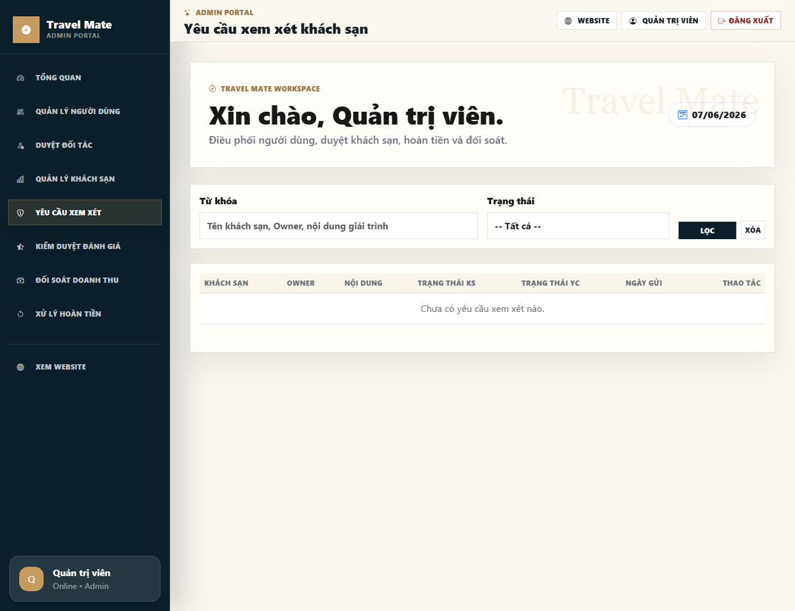
Hình 5.48 Giao diện danh sách khiếu nại trạng thái khách sạn

5.3.5 Giao diện chatbot Travel Mate AI
Giao diện chatbot hỗ trợ tư vấn nhanh về khách sạn, đặt phòng, thanh toán, hủy/hoàn tiền và thao tác trên Travel Mate.
Chatbot Travel Mate AI
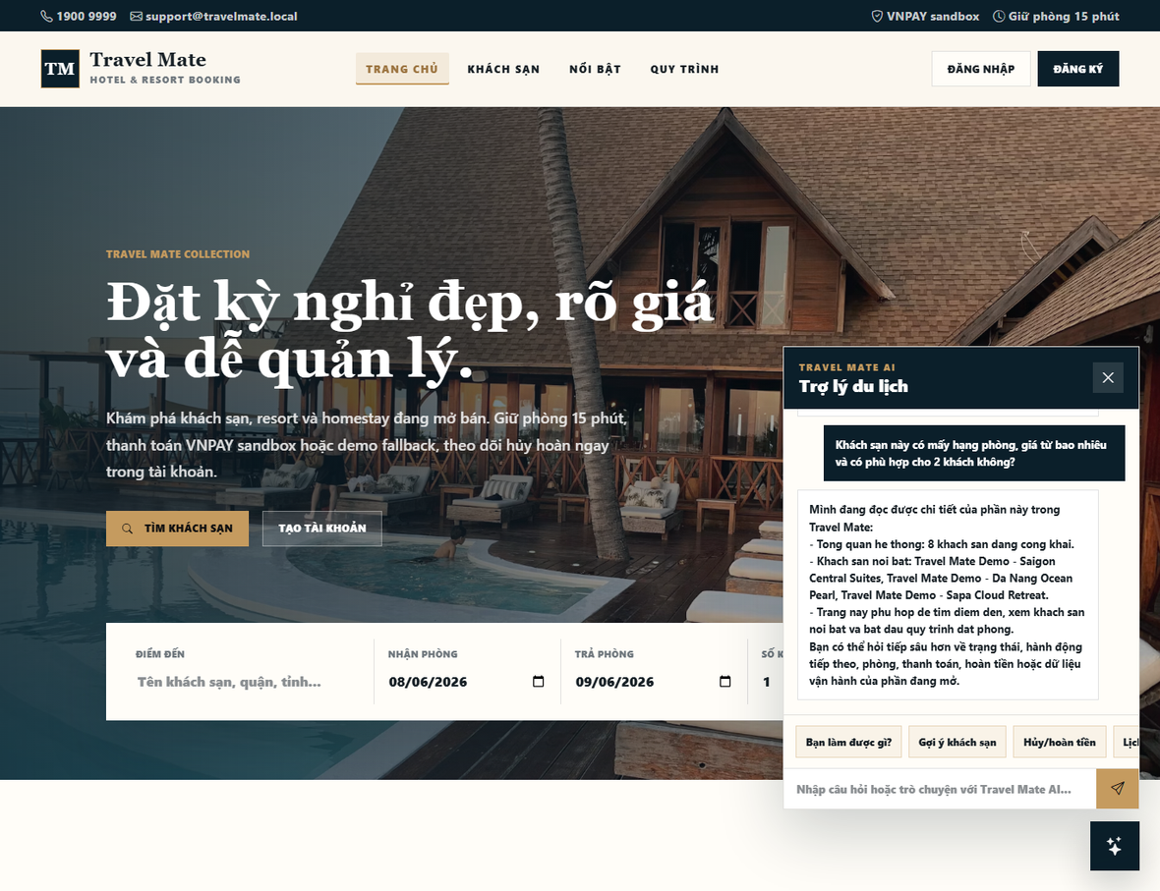
Hình 5.49 Giao diện chatbot tư vấn khách sạn theo ngữ cảnh trang hiện tại

5.4 Kiểm thử chức năng chính
Sau khi cài đặt và quan sát giao diện, hệ thống được kiểm thử sơ bộ theo các chức năng chính. Danh sách dưới đây tập trung vào các luồng quan trọng, không đi quá sâu vào từng biến thể nhỏ để giữ chương báo cáo gọn và dễ theo dõi.
5.4.1 Nhóm Public/Auth và Customer
Mã TC | Mức | Chức năng | Dữ liệu / điều kiện | Kết quả mong đợi | KQ
TC-01 | Cao | Đăng ký/đăng nhập | Người dùng nhập email, mật khẩu và thông tin hợp lệ. | Tài khoản được tạo hoặc đăng nhập thành công, hệ thống chuyển đúng trang theo vai trò. | Đạt
TC-02 | Cao | Phân quyền vai trò | Guest, Customer, Owner và Admin truy cập các URL không thuộc quyền. | Middleware chặn đúng quyền; Admin/Owner xem public hotel detail nhưng không được đặt phòng. | Đạt
TC-03 | Cao | Tìm kiếm khách sạn | Nhập điểm đến, ngày nhận/trả phòng và số khách. | Danh sách khách sạn lọc đúng điều kiện, giữ query đã nhập và hiển thị ảnh, vị trí, giá từ. | Đạt
TC-04 | Cao | Xem chi tiết khách sạn | Mở khách sạn đang active có ảnh, hạng phòng, chính sách và tọa độ. | Hiển thị gallery, tiện nghi, chính sách hủy, bản đồ và danh sách hạng phòng còn khả dụng. | Đạt
TC-05 | Cao | Tạo booking | Customer chọn hạng phòng còn trống, ngày hợp lệ và thông tin liên hệ hợp lệ. | Booking tạo ở trạng thái pending_payment, payment pending, giữ phòng 15 phút. | Đạt
TC-06 | Cao | Chống overbooking | Hai khách đặt cùng lúc số phòng cuối cùng của một hạng phòng. | Hệ thống re-check availability trong transaction, chỉ cho số booking đúng với tồn phòng thật. | Đạt
TC-07 | Cao | Hết hạn giữ phòng | Booking pending_payment quá hold_expires_at. | Command/scheduler chuyển booking sang payment_expired, payment thất bại/hết hạn và mở lại phòng. | Đạt
TC-08 | Cao | Thanh toán demo/VNPAY | Booking còn hạn giữ phòng, chọn fake payment hoặc VNPAY sandbox. | Thanh toán thành công chuyển booking confirmed, payment paid, transaction temporary_recorded và không tạo trùng callback. | Đạt
TC-09 | Cao | Hủy đơn chưa thanh toán | Booking pending_payment trước ngày check-in. | Customer hủy ngay, booking cancelled, payment failed/expired, không phát sinh refund. | Đạt
TC-10 | Cao | Hủy đơn đã thanh toán | Booking confirmed/paid trước ngày check-in. | Customer gửi yêu cầu hủy/hoàn tiền, booking cancelled, payment refunding để Admin xử lý. | Đạt
TC-11 | Cao | Chặn hủy online ngày check-in | Booking confirmed/paid có ngày check-in hôm nay hoặc đã qua. | Không hiển thị form hủy online; trang chỉ hiển thị thông tin liên hệ Admin và khách sạn. | Đạt
TC-12 | Trung bình | Đánh giá lưu trú | Booking completed và customer chưa đánh giá. | Customer gửi được một review; booking chưa completed hoặc đã review không gửi lại được. | Đạt

5.4.2 Nhóm Owner, Admin và tích hợp
Mã TC | Mức | Chức năng | Dữ liệu / điều kiện | Kết quả mong đợi | KQ
TC-13 | Cao | Owner vận hành lưu trú | Owner check-in confirmed booking, check-out staying booking hoặc đánh dấu no-show. | Check-in đúng ngày và đủ phòng chuyển staying; check-out chuyển completed và phòng cleaning; no-show chỉ sau ngày check-in. | Đạt
TC-14 | Cao | Admin refund | Payment refunding, transaction chưa settled hoặc đã settled. | Chưa settled: payment refunded, transaction adjusted. Đã settled: giữ transaction settled và tạo OwnerAdjustment clawback. | Đạt
TC-15 | Cao | Settlement khấu trừ | Owner có waiting settlement và pending OwnerAdjustment. | Settlement amount là tiền thực chuyển sau deduction; nếu deduction vượt payout thì transfer bằng 0 và phần dư tiếp tục pending. | Đạt
TC-16 | Cao | Bảo mật dữ liệu tài chính | Customer mở checkout, lịch sử và chi tiết booking. | Không hiển thị platform_fee, owner_amount, financialTransaction, 15% platform fee hoặc 85% owner amount. | Đạt
TC-17 | Trung bình | Bản đồ khách sạn | Khách sạn có địa chỉ chi tiết, latitude và longitude. | Map hiển thị marker đúng vị trí, địa chỉ đầy đủ; lỗi tải map không làm hỏng luồng đặt phòng. | Đạt
TC-18 | Trung bình | Chatbot AI | Người dùng hỏi về khách sạn, giá, hạng phòng hoặc chính sách hủy. | Chatbot mở đúng giao diện, trả lời theo ngữ cảnh trang/dữ liệu hệ thống và hướng dẫn thao tác tiếp theo. | Đạt

5.5 Tổng hợp kết quả kiểm thử
Nhóm chức năng | Số test case | Kết quả
Public/Auth và phân quyền | 4 | Đạt
Customer booking/payment/cancel/review | 8 | Đạt
Owner vận hành khách sạn | 2 | Đạt
Admin refund/settlement/moderation | 3 | Đạt
Map và chatbot AI | 2 | Đạt
Tổng cộng | 18 | Đạt

5.6 Nhận xét
Bố cục chương đã đặt phần cài đặt thực nghiệm và giao diện lên trước để người đọc thấy được cách hệ thống được triển khai và vận hành thực tế. Phần kiểm thử đặt ở cuối chương giúp đối chiếu lại các chức năng cốt lõi sau khi đã xem giao diện. Kết quả kiểm thử sơ bộ cho thấy Travel Mate đáp ứng các luồng chính về tìm khách sạn, đặt phòng, thanh toán, hủy/hoàn tiền, vận hành khách sạn, refund sau settlement, bảo mật dữ liệu tài chính và hỗ trợ chatbot AI.

